САНКТ-ПЕТЕРБУРГСКИЙ ГОСУДАРСТВЕННЫЙ УНИВЕРСИТЕТ
Высшая школа журналистики и массовых коммуникаций
Факультет журналистики

На правах рукописи

Володуцкая Ирина Ивановна

Разработка тематической концепции и композиционно-графической модели издания для подростков

ВЫПУСКНАЯ КВАЛИФИКАЦИОННАЯ РАБОТА
по направлению «Журналистика»
(творческий проект)

Научный руководитель –
старший преподаватель Е. В. Малиновская
Кафедра медиадизайна и информационных технологий
Очно-заочная форма обучения

Вх. № _________ от ___________
Секретарь ГАК _____________________

Санкт-Петербург
2017
Оглавление
Введение 3
Глава I. Положение на рынке медиа ресурсов и периодических изданий для детей и подростков 6
1.1. Состояние на рынке прессы для детей и подростков 6
1.2. Особенности дизайна периодических изданий для детей и подростков 11
Глава II. Тематическая концепция и композиционно-графическая модель газеты «Растопка» 21
2.1. Тематическая концепция 21
2.2. Особенности композиционно-графической модели 26
Заключение 42
Список литературы 46
Приложения 50

Введение

Отечественная муниципальная газета, являясь по-своему универсальным изданием с преобладанием местной тематики, в условиях глобализации ищет новые способы устойчивого существования и развития. Местные и региональные газеты, как и многие СМИ, обращают внимание на редакционный менеджмент и маркетинг, увлекаются непосредственным продвижением своего контента в массовой аудитории, пробуют новые стратегии медиапроизводства, обновляют инструментарий.
Вместе с тем следует помнить, что не только новые технологии и инструменты, управляющие вниманием потребителя информации, могут стать факторами жизнеспособности СМИ. Есть нематериальные активы, которые при условии систематического целенаправленного управления ими со временем внесут свой реальный вклад в укрепление жизнеспособности районной газеты. К ним относится, среди других факторов, работа редакции с детской аудиторией, которая реализуется в виде систематических приложений к районной газете.
«Неприбыльная» для многих тема детства закономерно сегодня оказывается предметом внимания местных газет. Информационная ниша региональных детских СМИ практически пустует, что порождает ряд социально-нравственных проблем молодого поколения, и это не может не заметить местная газета. Сталкиваясь с собственными острыми финансовыми проблемами, журналисты малой прессы понимают, что залогом их выживания может стать только местный читатель, которого еще можно найти и вырастить среди детской аудитории.
При умело организованной работе с детской аудиторией местная газета получает через несколько лет своего качественного читателя, расширение целевой аудитории, устойчивый тираж, порой будущие квалифицированные журналистские кадры, а также возросший авторитет издания в глазах местного населения, доверие и постоянную поддержку его информационно-коммуникативной деятельности и даже бренд как качественной газеты региона. Приученная к гаджетам детская аудитория, в свою очередь, является для сотрудников редакции добавочным стимулом быстрейшего внедрения в свою деятельность элементов конвергентной журналистики, совершенствования работы на сайте газеты, в социальных сетях, т. е. стимулом к достойному ответу на вызовы времени. Все это вместе оказывается одним из факторов жизнеспособности районной газеты.
Подтверждением сказанного является опыт малой прессы Пермского края. Здесь на протяжении последних двадцати лет в 12 муниципальных образованиях из 43 выходят в свет местные газеты с приложениями для детей. В них дети получают возможность мыслить, формировать активную гражданскую позицию, включаться в жизнь своего поселения, находить настоящих героев по месту жительства, творить. Пермская журналистская организация с помощью конкурса «Журналистская весна», где есть номинация «Газета – лидер работы с детской аудиторией», помогает выявить лучших в этом направлении. Из муниципальных газет к ним сегодня относятся «Искра» Кунгурского района, «Заря» Верещагинского района, «Соликамский рабочий» Соликамского района.
Пресса, созданная на базах детских лагерей, может стать заметным подспорьем для местной прессы, выращивая из детей не только тех самых качественных читателей, но и потенциальные журналистские кадры – в газетах и журналах такого рода широко применяется практика, когда основную часть текстов пишет не педагогический состав сотрудников ДОЛ, а дети и подростки.
Объектом исследования являются детские и подростковые печатные периодические издания.
Предметом исследования является создание композиционно-графической и тематической модели издания для подростков.
Цель исследования: рассмотреть создание композиционно-графической и тематической модели издания для подростков.
В соответствии с целью исследования были сформулированы задачи исследования:
1. Рассмотреть тенденции развития местной детской прессы.
2. Изучить структурные элементы композиционно-графической модели издания и ее визуальное восприятие.
3. Определить особенности тематической концепции и композиционно-графической модели детского местного издания на примере анализа ближайших аналогов.
4. Предложить на основе полученных данных свой проект издания газеты «Растопка», созданной на базе ДОЛ «Оранжевая планета».
Для создания проекта были использованы следующие методы: творческие – моделирование и проектирование, а также исследовательские – сопоставительный анализ, анализ рыночных сегментов, анализ аудитории, количественный анализ.
Новизна исследования заключается в оценке специфики создания модели издания для подростков на местном уровне.
Практическая значимость исследования заключается в создании композиционно-графической и тематической модели издания для подростков на основе оценки информационно-аналитических потребностей данной аудитории, а также выявленных в ходе подготовки теоретической части работы особенностей модели издания для подростков.
Структура работы включает введение, две главы, заключение, список литературы, приложения.

Глава I. Положение на рынке медиа ресурсов и периодических изданий для детей и подростков

Состояние на рынке прессы для детей и подростков

По данным Управления правоприменительной деятельности Роспечати на 01.06.2016 г. в России зарегистрировано 1240 детских изданий, из них: 414 газет, 788 журналов, 27 альманахов, 11 сборников. Данных о реальном количестве выходящих в свет детских изданий нет.
Для подписки в различных каталогах, использующихся на почте России, доступно от 150 до 250 наименований детских изданий. Это составляет около 2-3% от общего количества изданий.
В последние годы заметно сокращается количество детских газет, часть из них начало выходить в свет как журналы, часть просто прекратили существование. Тиражи центральных детских изданий колеблются от 59 тыс. до 1-3 тыс. экземпляров.
В регионах тиражи детских изданий варьируются от 19 тыс. до 1 тыс. экземпляров. По своей тематике детские издания можно разделить на:
- общеразвивающие,
- издания о природе,
- издания, направленные на развитие технического творчества детей,
- издания энциклопедического типа,
- издания художественной направленности,
- издания с исторической и духовно-нравственной тематикой,
- партворки (издания с вложениями игрушек, камней и др.).
Самая популярная форма печатных периодических изданий для детскоюношеской аудитории – это журнал. Совершенно новой отличительной особенностью последних лет стало появление разнообразных приложений, которые можно обнаружить в детских и подростковых изданиях. В качестве примера можно привести газету «Пионерская правда», которая выпускает четыре приложения: «Привет, мальчишки и девчонки!», «Юная Москва», «Олимпионик», «Светлячок» (для малышей). А газета «Семья» имеет приложение – журнал для детей и подростков «Куча мала» (с 1996 г.); газета «СПИД-инфо» выпускает приложение для малышей – газету «Вырастай-ка!» (с 1998 г.); у журнала «Юный техник» два приложения – журналы «Левша» (с 1972 г.) и «А почему?» (с 1991 г.). Появление приложений говорит о том, что учредители пытаются разными способами завоевать интерес аудитории.
Подтверждение нашей точки зрения встречаем у Куличкиной Г. В. Автор пишет: «С каждым годом тематика приложений становится все более разнообразной. С помощью приложений издания пытаются завоевать внимание всех поколений семьи, в том числе и детей, предоставив им занимательную информацию».
Современный российский информационный рынок характеризуется наличием зарубежных детских и подростковых изданий, которые занимают достаточно прочные позиции и имеют большие тиражи. Например, издательство «Эгмонт. Россия. LTD» выпускает десять детских журналов («Дисней для малышей», «Винни Пух», журналы комиксов «Микки Маус», «Микки-детектив», «Русалочка», «Барби» и др.). Активную работу в сфере издательской деятельности для детей и подростков ведет издательский дом «Бурда» (журналы «Cool» и «CoolGirl»).
Заметим, что данные издания значительно отличаются от российских. На страницах зарубежных журналов можно найти информацию, которая в отечественной прессе для детей и подростков подавалась в ограниченном количестве. «Здесь можно в избытке найти ту информацию, которая в российских журналах, считавших своей целевой аудиторией детей, строго дозировалась, о любви, сексе, моде, поп-, рок-культуре и т. д. Причем подается она очень вольно. Под видом полового воспитания иногда публикуются откровенно растлевающие материалы».
Проблеме изучения информационных потребностей российских детей и подростков в печатных СМИ сейчас уделяется особое внимание. В частности, в 2007 году, Федеральное агентство по печати и массовым коммуникациям провело исследование российского рынка печатных периодических изданий. В докладе нашло отражение состояние, тенденции и перспективы развития наиболее тиражных журналов, предназначенных для дошкольников и детей младшего школьного возраста. Ими стали «Барби», «Приключения Скуби ДУ», «Винни-Пух», «Мурзилка», «Дисней для малышей», «Веселые картинки», «Принцесса Диснея», «Смешарики», «Тошка», «БагзБанни и его друзья», «Ведьма», «Том и Джерри», «Микки-Маус», «Ералаш». Среди комиксов лидирующие позиции заняли: «Симпсоны», «Новые приключения Человека-Паука», «Питер Паркер Человек-Паук», «Человек-Паук» и «Люди X».
В 2010 году было проведено всероссийское исследование «Юный читатель-2010», в котором приняли участие учащиеся 1-4 классов. Полученные результаты показали, что младшие школьники чаще всего читают книги (62%, на втором месте в их чтении – журналы (49%), на третьем – энциклопедии (30%). Выяснилось, что 91% опрошенных детей читает или просматривает журналы. Наиболее привлекательны для них глянцевые журналы о «звездах», знаменитостях – 55%; на втором месте юмористические журналы – 40%, на третьем – комиксы 34%. Довольно значимы журналы со следующей тематикой: спортивные (24%); автомобильные (24%); о природе и животных (23%); о географии, путешествиях, разных странах (23%). Наименее привлекательными признаны научно-популярные журналы (17%), пресса типа «Сделай сам», о рукоделии (13%), технические (12%), телегиды (8%).
Г. В. Куличкина обращает внимание, что в исследовании отмечается, что на информационном рынке журналы для подростков представлены меньшим количеством наименований. Можно говорить и о сужении интересов и тем в области прессы: о «звездах», поп-культуре, компьютерных играх и т.д. Лидирующие позиции занимают журналы: «Yes», «Все звезды», «Cosmopolitan», «ELLEGirl», «Страна игр», «Oops!», «Вокруг света», «Штучка», «MINI», «Хакер», «Хит-парад», «Компьютерра» и «Ровесник».
В результате социологического исследования доказано, что российские дети активно читают периодику. Пик интенсивности в потреблении периодической прессы приходится на возраст 12-16 лет. Отмечается, что ребята активно пользуются телегидами, среди которых лидирует «Антенна-Телесемь» – 11,1% респондентов отметили, что читают или просматривают это издание. Среди популярных журналов, к которым сравнительно часто обращаются старшеклассники, фигурирует «7 дней». Актуальны для детей журналы развлекательного, игрового содержания – «Разгадай», «Отдохни!», «Oops!». В этом возрасте возникает интерес к тендерной прессе, например, для девушек актуальны следующие женские издания – «Лиза», «Лиза Girl», «Cosmopolitan», «ElleGirl» и др. Юношеская аудитория читает такие журналы, как «Вокруг света» и «Geo».
Опираясь на материалы социологического опроса школьников, проведенного Институтом социологии образования РАО на основе данных, предоставленных компанией ТНС за 2013 год, ученые А. В. Шариков, В. П. Чудинова, О. Я. Ермолаева, B. C. Собкин выявили, что «среди наиболее предпочитаемых газет, старшеклассники на первое место ставят еженедельник «Телепрограмма» (9,5%); на втором еженедельный выпуск «Комсомольской Правды» (7,5%),» на третьем – «Аргументы и Факты» (6,9%). Далее следует такая пресса: еженедельник «777» (4,9%) и выходящий раз в месяц «Оракул» (3,6%). В списке наиболее читаемых газет находятся крупные ежедневные издания общественно-политической направленности, такие как «Московский Комсомолец» (1,0%), «Известия» (0,8%), «Российская газета» (0,5%). Заметный интерес наблюдается у старшеклассников к спортивным изданиям, прессе об автомобилях. Анализ полученных ответов позволяет говорить о том, что 70,2% респондентов проявляют интерес к развлекательным изданиям; к информационным изданиям – 35,8%; автомобильным журналам и познавательным изданиям – по 27,2%, читают спортивные печатные СМИ 19,8%».
Таким образом, детская пресса обладает специфическими типологическими характеристиками, основным признаком является возрастная адресация, поэтому в процессе моделирования детской газеты необходимо учитывать психосоциокультурные характеристики детей как целевой аудитории.
Можно выделить информационные потребности детско-юношеской аудитории в чтении популярных печатных периодических изданий:
- литературно-художественные;
- социально-политические;
- тендерные издания;
- детско-юношеская самодеятельная пресса;
- СМИ о знаменитостях;
- об увлечениях и хобби;
- о кинематографе и телевидении.
Кроме того, результаты проведенных социологических исследований позволяют говорить об увеличивающейся ориентации детей и подростков на периодику, включающую в себя большое количество картинок, фотографий и пр. Такие печатные СМИ выступают носителями легкой для восприятия информации, зачастую, не познавательного, а развлекательного характера.

1.2. Особенности дизайна периодических изданий для детей и подростков

1.2.1. Общие особенности дизайна изданий для детей и подростков

Слово «дизайн» подразумевает наличие поставленной задачи и способ ее решения. Подтверждение этому мы находим у И. В. Келейникова, обращающегося к истокам значения этого слова: «Во многих европейских языках слово “дизайн” (design, disegno, dessein) означало раньше, да и посейчас означает – «замысел» или «план», причем чаще всего применяется к планам и замыслам самого широкого масштаба (например, божественным). А план или замысел всегда предполагает наличие определенной системы. Идея всегда составляет лишь часть плана». Для создания системы необходимы определенные правила, что нашло отражение в определении слова «дизайн», которое мы нашли в толковом словаре Ожегова: «Дизайн – Конструирование вещей, машин, интерьеров, основанное на принципах сочетания удобства, экономичности и красоты».
Язык графического дизайна обладает множеством средств выразительности, он богат и гибок, «в нем нет жестких правил. В нем нет ничего абсолютного, его нельзя свести к набору условных инструкций». Вместе с тем дизайн печатных изданий должен быть функциональным, не создавать лишних шумов на коммуникативном канале, которым, по сути, является любая газета или журнал. Форма издания должна соответствовать его содержанию, дизайн должен быть понятным и доступным целевой аудитории, на которую ориентируется издание. Особенно это важно для детских и подростковых изданий, где целевая аудитория весьма требовательная и всё еще продолжает изучать язык визуальной коммуникации.
Для подростков характерна диффузность поиска новых увлечений: «Разнообразие и частая смена интересов и занятий, обогащая личность, вместе с тем нередко служат симптомом ее незавершенности, следствием разбросанного поиска, когда личность не сконцентрировалась еще на каком-то главном, устойчивом увлечении». Печатное издание может стать путеводным светом, направить и сузить область поисков подростка.
И. А. Руденко акцентирует внимание: «Специфика этого вида журналистики определяется четко выраженной возрастной ориентированностью на детскую и юношескую аудиторию. В связи с этим в ней применяются особые, специфичные средства, формы, способы контакта с аудиторией». Среди основных функций прессы для юной аудитории можно выделить следующие:
- воспитательная;
- развлекательная;
- эстетическая.
Воспитательная функция подразумевает обучение, которое «может быть успешным только в случае, если оно приспосабливается к уровню психического развития, которого достиг ребенок».
Е. Ю. Макаренко считает, что детские издания имеют следующие отличительные особенности:
- наличие большого количества иллюстративного материала;
- малогарнитурный набор текста;
- наличие комиксов;
- яркая обложка или дополнительный титульный лист.
При создании детского журнала или газеты нужно учитывать и особенности внимания подрастающего человека: «В школьном возрасте, по мере того как расширяется круг интересов ребенка и он приучается к систематическому учебному труду, его внимание – как непроизвольное, так и произвольное – продолжает развиваться. Однако сначала и в школе приходится еще сталкиваться со значительной отвлекаемостью детей. Более значительные сдвиги наступают тогда, когда успеют сказаться результаты обучения; размер этих сдвигов, естественно, зависит от его эффективности». Отсюда можно заключить, что детское издание не должно быть монотонным, размер наборной полосы не должен сильно превосходить количество иллюстративного материала. Разнообразие должно проявляться также в системе жанров и подачи информации.
Таким образом, мы видим, что в детских изданиях простота и легкость подачи информации соседствует с яркостью и притягательностью элементов дизайна и содержания издания. Воспитательная функция имеет не назидательный характер, а, скорее, игровой и развлекательный. Развлекательная функция представлена в своем максимальном разнообразии. А приводит к общему знаменателю их тандем эстетическая функция.

1.2.2. Анализ тематической концепции и композиционно-графической модели ближайших аналогов

Мы рассмотрели структурные элементы, из которых состоит композиционно-графическая модель (далее КГМ) во второй главе, где подробно объяснили все термины, которые могут встретиться в тексте этого параграфа (С. 26).
Сложно создать КГМ и тематическую концепцию нового издания без анализа других изданий, успешно находящихся в той же нише. На данный момент многие детские лагеря стараются выпускать собственное печатное издание – это источник общения с их прямой целевой аудиторией, средство создания и поддержания определенного имиджа, а также дополнительный источник информации для различных органов власти, с которыми приходится иметь дело дирекции детских лагерей. Для анализа мы выбрали газету лагеря «Орленок» под названием «Салют, “Орленок”!», а также журнал следопытского лагеря «Город Мастеров» с названием, повторяющим название лагеря.

Газета «Салют, “Орленок”!»
Газета «Салют, “Орленок”!» издается с 2011 года по настоящее время. С момента выхода первого номера было издано 243 выпуска. За это время издание претерпело незначительные изменения в дизайне, поэтому для анализа мы будем использовать выпуски 2011, 2015 и 2017 годов.

Размерные характеристики полосы
«Салют, “Орленок”!» печатается на формате А3. Правые и левые полосы несимметричны относительно корешка газеты – внутреннее и внешнее поля издания одинаковы, одинаков макет сетки для всех полос. Архив выпусков хранится в сети интернет – сперва создатели газеты выкладывали выпуски в формате .pdf, где для удобства читателя представали не развороты, а отдельные страницы, затем использовали портал issuu.com, на котором выпуски сейчас не доступны, а в последствии перешли на сервис http://www.youblisher.com, на котором удалось отойти от постраничной презентации.

Структура обложки и логотип
Логотип издания созвучен с логотипом самого лагеря. Основная часть логотипа газеты выполнена средствами типографики и строится на противопоставлении гарнитур – для слова «салют» использовано курсивное начертание, «Орленок» выполнен акцидентным шрифтом, причем использовано трафаретное начертание, в котором виден лишь контур букв. Это позволяет более органично вписать логотип лагеря, включенный в такой же трафаретный круг, который заменяет вторую букву «О» в слове «Орленок». Специальные выпуски газеты выходят в цветном варианте, причем превалирует какой-либо один цвет, что находит отражение и в логотипе.
В оформлении газеты широко представлена гарнитура Arial, созданная в 1982 году Робином Николасом и Патрицией Саундерс на волне популярности Helvetica в качестве ее альтернативы. Шрифт логотипа, Arial Black, поддержан и на страницах выпусков – гротеск, которым набран «Орленок», также используется и для выделения заголовков. В качестве наборного шрифта также использован шрифт без засечек – Arial Narrow.
На обложке также располагаются следующие структурные элементы: над логотипом – анонсы, подзаголовок, под логотипом – характерная линейка номер и дата выхода и значок возрастного ограничения. Основную часть полосы занимает иллюстрация, заголовок и один из главных текстов номера, а справа от них – постоянная колонка «Салют, читатель!».
Композиция полосы
Верстка полосы выполнена в четыре колонки, верстка выходных данных – в три. Это позволяет говорить об использовании двенадцатиколонной верстки. Иллюстративный материал располагается достаточно однообразно. Как правило, на полосе иллюстрации располагаются в левом верхнем и правом нижнем углу, также встречается расстановка по абрису полосы. Черно-белые иллюстрации никогда не занимают большую часть полосы, занимая от 20 до 50% ее объема.
Колонтитул отделен массивной линейкой и состоит из логотипа, рубрики и номера страницы. Колонтитульный блок имеет фиксированное расположение в верхней внешней части полосы на границе с верхним модулем сетки.
Как мы уже упоминали, основу шрифтового расписание составляет шрифт Arial. Для выделения необходимых элементов использован декоративный шрифт Bradley Hand.
Лид помещается на полупрозрачную подложку. Кроме того, некоторые небольшие материалы также обособляются подложкой.

Содержание и общая направленность
Основная масса авторов – дети, посещавшие Всероссийский детский центр «Орленок». Этим обусловлена тематика текстов газеты, вращающаяся около лагерной жизни – описываются происходившие на сменах события, спортивные игры, рассказываются истории о «послелагерной» жизни, появляются размышления и полезные материалы о смежной теме – учебе в школе.

Периодичность издания
Газета не обладает фиксированной периодичностью и, видимо, выходит по мере того, как набирается необходимое количество материалов.

Объем
С самого начала газета выходит на 8 полосах формата А3. Средний тираж – 3000 экземпляров.

Рубрики
В газете существуют постоянные и плавающие рубрики. К постоянным относятся «Главное событие» и «Главная тема», остальные рубрики зависят от наличия текстов подходящей тематики и могут появляться не в каждом номере: «Спортивная страничка», «Школьная страничка», «Спортивная страничка», «Полезная страничка», «Увлекательная страничка», «Бонусная страничка», «Специальная страничка» и другие подобные. Нам не удалось установить, по какому принципу текст определенной тематики попадает в ту или иную рубрику, между некоторым рубриками грань различия почти стерта.

Выводы
Из проведенного анализа можно сделать следующие выводы:
Газета «Салют, “Орленок”!» – издание Всероссийского детского центра «Орленок». Этим обусловлены как его журналистский состав, большая часть которого – дети, приезжающие в лагерь «Орленок», так и тематика, вращающаяся около лагерной жизни.
В визуальных приемах оформления сделан акцент на простоту и легкодоступность информации. Небольшое количество иллюстраций позволяет говорить о том, что основной акцент сделан на информативность издания, а нерегулярная периодичность выхода – о том, что качество публикуемых материалов должно соответствовать определенному уровню.

Журнал «Город Мастеров»
К сожалению, нам не удалось найти ни дату выхода первого номера журнала, ни информации о выходных данных издания. То, что данная печатная продукция относится к разряду журналов, декларируется в социальных сетях лагеря, но никак не явствует из структурных признаков издания. Поэтому стоило бы причислить издание к разряду информационно-рекламных каталогов, хотя мы продолжим называть издание журналом, как того хотели бы его создатели. Название файла утверждает, что это второй выпуск журнала, но остается непонятным – второй за этот год или второй в принципе. Группа «Журнал “Город Мастеров”» функционирует с 2014 года, но не содержит ранних выпусков.

Размерные характеристики полосы
Формат издания – А4. Внутреннее поле превосходит внешнее почти в два раза – 17 мм и 8 мм.

Структура обложки и логотип
Логотип издания решен исключительно при помощи типографики и представляет собой название журнала, набранное гарнитурой Century Gothic. У логотипа есть подзаголовок, содержащий игру слов: «СтоЛиц (А) Федерации следопытов России». Тема выпуска, помещенная внизу страницы, отсылает нас к рекламной направленности издания.
Все пространство первой полосы занимает яркая фотография, что характерно для верстки журнальной обложки или обложки каталога.

Композиция полосы
Элементы на полосе набора располагаются настолько хаотично, что сложно говорить о существовании какой-либо системы организации полосы. В качестве фона страницы выступают фотографии, на которые для читаемости текста накладываются полупрозрачные подложки. Иллюстрации, занимающие от 30 до 100% полосы, отделяются темными рамками от яркого фона. Расположение иллюстраций не подчинено никакой логике, фотографии могут располагаться хаотично, под углом и наслаиваться друг на друга.
Текст располагается в одну или две колонки, используется выключка по ширине или по центру.

Содержание и общая направленность
Содержание журнала еще сильнее выдает его рекламную направленность. Редкий текст оказывается подписан, авторство фотографий не указано вовсе. В выпуске собраны позитивные моменты из традиционных лагерных летописей, создающие яркую эмоционально-привлекательную картинку, дана информация, знакомящая с лагерем «Город мастеров» и создающая у потенциального клиента положительный имидж, даны фотографии сотрудников. На последней полосе указаны контактные данные для приобретения путевок. Следопытская тематика, так сильно нас интересующая, представлена слабо и имеет тот же рекламный подтекст.

Периодичность издания
Несмотря на то, что в социальной сети «ВКонтакте» группа журнала «Город мастеров» существует с 2014 года, ранних выпусков журнала найти не удалось. На основании двух выпусков, которые удалось отыскать, говорить об определенной периодичности издания не представляется возможным.

Рубрики
Рубрикация в журнале «Город мастеров» отсутствует.

Объем
28 полос формата А4. Не указаны данные о тиражности издания, что позволяет предположить, что оно существует только в электронном варианте.

Выводы
Из проведенного анализа можно сделать следующие выводы:
Журнал «Город мастеров» является журналом только номинативно, отражая желание его создателей иметь свое печатное издание. На деле – это рекламный буклет, содержащий информацию о лагере, призванную создать благоприятный облик ДОЛ «Город мастеров» у потенциальных клиентов.
В визуальном оформлении ставка сделана на яркость и большое количество иллюстраций, что также говорит о рекламных целях создателей «журнала».
Отсутствие КГМ и стройной тематической концепции, присущей хорошим журналам, препятствует достижению поставленным создателями «журнала» целям и оставляет читателя в недоумении.

Глава II. Тематическая концепция и композиционно-графическая модель газеты «Растопка»

2.1. Тематическая концепция

Аудитория газеты

Портрет целевой аудитории газеты «Растопка» можно описать по нескольким категориям.

Социально-демографические характеристики (пол, возраст, доход).
Ядро целевой аудитории – «жители» ДОЛ «Оранжевая планета» – дети, приезжающие в лагерь «Оранжевая планета», их родители, а также педагогический состав ДОЛ «Оранжевая планета». Таким образом, возраст целевой аудитории колеблется от 6 до 17 лет – детская и подростковая аудитория, от 18 до 25 – основной педагогический состав, и от 30 до 45 – родители. В основном это жители Санкт-Петербурга, семьи, достаток которых выше среднего.

Психографические характеристики (стиль жизни, особенности личности, черты характера, жизненная позиция, доминирующие мотивы поведения, образ жизни, система ценностей).
Ориентированы на активный образ жизни – как в том, что касается отдыха (заинтересованы в туристических походах, альпинизме, скалолазании, рафтинге и прочих активных способах проведения досуга), так и в том, что касается активного развития и саморазвития. Ценят общение с многогранными и разноплановыми личностями, а также общение в сложившейся малой группе, но с радостью принимают в нее новых членов, помогая им освоиться с лагерной спецификой. Занимают социально активную позицию, любят общаться и заводить новые знакомства. Готовы учиться и воспринимать все новое. Большое внимание уделяют вопросам взаимопонимания между людьми, экологии, жизни в гармонии с природой и другим гуманистическим ценностям. Рады любой возможности расширить кругозор.
Ключевые ценности: взаимопонимание, взаимопомощь, общение, саморазвитие, жизнь в согласии с миром и с собой, следопытство (русский аналог скаутству).

Концепция газеты

В создании газеты активно принимают участие дети, выступающие как в роли авторов, так и фотографов. С одной стороны, газета выступает как педагогический инструмент, помогающий развить грамотную и красивую письменную речь, креативность, отойти от шаблонов школьных сочинений. С другой, газета как корпоративное издание превратилась в «друга» и «собеседника», стала неотъемлемой частью лагерной жизни. В газете чередуются актуальные новости, интересные как участникам смены, так и «старичкам» лагеря, стремящимся приблизиться к лагерной атмосфере даже в городе, так и неустаревающие статьи вне новостных рамок, отвечающие интересам аудитории.
Основная целевая аудитория – представители поколения Z, визуалы, активные пользователи социальных сетей. Поэтому иллюстрации занимают важное место в концепции газеты. Иллюстративный материал может занимать до 70% полосы. Иллюстрации представлены не только фотографиями, но и рисунками – среди подростков немало ребят, занимающихся в художественных школах или просто талантливых художников, которым важно увидеть свои творения на страницах печатного издания для дополнительной мотивации для саморазвития.

2.1.3. Обоснование названия

Под растопкой понимают бересту, сухую лучину, тонкие ветки, пригодные для разжигания костра. Название обусловлено не только тематикой лагеря, но и его историей. Раньше на территории лагеря уже выходила газета «Растопка», прочитав которую, юные следопыты могли с ее помощью развести костер. Новая «Растопка» заслужила больше уважения аудитории – выпуски бережно подшиваются, и ни один ребенок или взрослый не был замечен за разведением костра при помощи газеты.

Рубрикация

В газете сложился набор рубрик, часть из которых появляется в каждом номере, часть – от случая к случаю. Ниже приведен список постоянных рубрик, с полным списком можно ознакомиться в приложении 3.

 | Название рубрики | Описание рубрики | Пример темы материала | Полос-ность | Количест-во иллюстра-тивного материала
1. | Лагерный калейдоскоп | Представляет собой сборную солянку новостей со смены. Дети и педагоги в 4-5 предложениях пишут о самых запомнившихся событиях – прошедших мероприятиях, забавных случаях. В название часто выносятся случайные цитаты, которые превращаются в оксюморонный каламбур. | «Суп с вермишелью без вермишели, или немой ведет глухих»,  «Своевремен-ные мысли» | 1-4 | 30-70%
2. | Следослед | Сюда входят тексты, обусловленные следопытской тематикой лагеря. Интервью со следопытами, новости, касающиеся следопытской семьи. | «Новый лесноименник – Тукан Токо!» | 1 | 30-50%
4. | Вокруг «Оранжевой планеты» | Новости с других лагерных площадок, расположенных в Крыму и на Ладоге. Сюда же попадают редкие тексты от детей, живущих в других городах или за рубежом. | «По улицам разбитых фонарей за Бабой Ягой» | 0,5-2 | 20-50%
5. | Походные истории | Хотя бы раз за смену каждый отряд выходит в поход. Если историй из похода так много, что они не вмещаются в «Лагерный калейдоскоп», то они выносятся в отдельную рубрику. | «Легкая пища» | 1-2 | 30-50%
6. | Литературная доска | Рецензии, тексты из серии «посоветуй другу книгу», а также детские стихи и рассказы. | «С – самостоятель-ность» | 1-2 | 30-50%
7. | Комикс | Иллюстрация в 5-6 квадратах, нарисованная детьми. | - | 0,5

2.2. Особенности композиционно-графической модели

2.2.1. Структурные элементы композиционно-графической модели издания и их визуальное восприятие

Для последующего анализа ближайших аналогов разрабатываемого проекта газеты и для создания композиционно-графической модели (далее КГМ) издания нам необходимо разобрать, из каких структурных элементов состоит КГМ.
Как писал Ян Чихольд, «индивидуальность в типографике – это недостаток». Печатное издание, каким бы оно ни было, имеет определенные формальные признаки. Так, у А. И. Акопова можно найти, что все издания имеют издающий орган, читательскую группу, обладают задачами и программами, авторским составом, внутренней структурой, жанрами, оформлением, периодичностью, объемом одного номера и разовым тиражом одного экземпляра. Вместе с тем нельзя сказать, что все печатные издания одинаковые – уникальность им придает неповторимый внешний вид, обусловленный индивидуальными особенностями композиционно-графической модели.
Создать неповторимую КГМ можно, комбинируя различные приемы и правила, сложившиеся в ходе эволюции типографики. «Совершенная типографика – это скорее наука, чем искусство. Полностью овладеть ремеслом необходимо, но недостаточно. Потому что безошибочный вкус, благодаря которому рождается совершенство, основывается на точном знании законов гармонии».
Грамотно построенная КГМ позволяет воспринимать вербальную и визуальную информацию легко и свободно. Самая «художественная» и хаотично построенная полоса не будет резать глаз читателя, если построена по системе. Для системы необходимы два фактора – упорядоченность и единообразие, из чего можно вывести следующее определение модели: «Модель есть зафиксированный свод приемов, правил, принципов и закономерностей оформления данного издания».
В качестве системообразующих элементов КГМ можно отметить следующие: формат издания, плотность и цвет бумаги обложки и основного блока, полосность, цветность, иллюстрированность, сетку верстки, шрифтовое расписание, графические элементы – например, логотип издания. Остановимся подробнее на каждом.
Формат печатного издания – «это размер бумажного листа по ширине и высоте или его буквенное обозначение согласно различным стандартам». Выбор формата печатного издания ограничен лишь финансовыми возможностями издателя и техническими возможностями типографии.
Формат ISO, изначально носивший название DIN, появился в Германии 1922 году и стал следствием потребности в единой системе форматов бумаги, хотя бы в рамках одной страны. Вальтер Порстманн, создатель системы, предложил в качестве базового формата (А0) взять прямоугольник с площадью в один квадратный метр, соотношение сторон которого не менялось бы при сложении его пополам по длинной стороне. Таким образом, стороны листа относятся друг другу в соотношении 1:1,4142. Подробнее значение форматов системы ISO можно рассмотреть в приложении 1.
Еще одна система, которую поддерживают российские типографии – форматы книжных и журнальных изданий, закрепленная в ГОСТ 5773-90. Эти полиграфические форматы разрабатывались специально для типографических машин отечественного производства для наиболее полного использования печатного листа. Формат обозначается, например, как 60×90/16, где 60×90 – это размер исходного типографического листа в сантиметрах, а 16 – это его используемая доля для печати одной страницы. «Понятие “доля листа” является одним из ключевых при разговоре о полиграфических форматах. Численное значение доли листа говорит нам о количестве полос, образующихся при фальцовке в эту долю на одной стороне бумажного листа. […] В случае 1/8 доли на одной стороне бумажного листа (то есть, на одном печатном) располагается восемь полос. В итоге, при фальцовке такого бумажного листа получается шестнадцатиполосная тетрадь». Пропорции стандартов по ГОСТу лежат в области от 1:1,235 до 1:1,77. Форматы журнальных изданий приведены в приложении 1.
Использование формата книжных и журнальных изданий представляется более рациональным для современной печати, так как предлагает больше возможностей для выбора разнообразных форматов исходя из технических и творческих задач. Система форматов ISO, где соседние форматы отличаются друг от друга слишком резко, не представляет такой гибкости.
Количество полос (полосность) напрямую зависит от формата издания. При использовании форматов книжных и журнальных изданий, который мы рассматривали ранее, необходимый формат получается при сложении исходного типографского листа. Таким образом, невыгодно оставлять пустые листы, так же называемые «обрезки». Поэтому, если нам необходимо получить издание 17 на 26 см, то нам нужно взять типографский лист размером 700х1080 мм, а из соображений экономии постараться сделать так, чтобы число полос было кратно 16.
Плотность бумаги также варьируется. Газетные издания используют недорогую тонкую бумагу, полноцветные журналы с редкой периодичностью выхода – плотную и легкую, стоящую в другой ценовой категории. Плотность бумаги измеряется в граммах на квадратный метр. Типография NoPrint дает следующую характеристику бумаги:
40-70г/м2 – так называемые «газетные» бумаги. Используются для печати недорогих бланков, крайне дешевых раздаточных листовок, и, собственно, газет. Часто попадает под определение «офсетка».
130г/м2 – материал для «продвинутых» листовок/буклетов. За счет небольшого увеличения стоимости привлекает большее внимание. Также часто встречается в блоках брошюр.
200г/м2 – может применяться как материал для блока достаточно дорогих брошюр/книг. Также подойдет для изготовления качественных флаеров/буклетов/пригласительных и т. д.
Бумага имеет множество характеристик. На качество бумаги влияет ее тип: глянцевая, матовая, гладкая, тисненая, шероховатая, тонированная и т. д. Например, мелованная бумага имеет специальное покрытие, созданное на основе мелового пигмента в сочетании с клеящим веществом. Этот состав делает поверхность бумаги ровнее, скрывая ее неровности, за счет чего краска ложится на мелованную бумагу ровнее, нежели на обычную.
Еще одна важная характеристика бумаги – ее цвет. Неестественный белоснежный цвет – отнюдь не лучший выбор. Ян Чихольд отметил: «Белый тон бумаги, вместо того, чтобы сливаться воедино с зеркалом набора, отходит в глубину, образуя другую оптическую плоскость». Поэтому распространено тонирование в более естественные и приятные глазу цвета, например, молочный. Однако, вопреки ожиданиям, белоснежная бумага не теряет своей привлекательности: «Может быть, служащим типографских фирм так нравится белоснежная бумага для печати потому, что она кажется им “современной” – напоминает холодильники, сантехнику и кабинет дантиста». Вместе с тем, нет таких правил, которые бы было нельзя нарушить. «Ярким примером служит дизайн книг Д. Бодони, критикуемый его современниками, которые упрекали его в использовании слишком белой бумаги и слишком насыщенной черной краски. В погоне за внешней эффектностью он якобы забывал о вредном для глаз контрасте».
Цветность издания – это не только количество цветов, которые используются для печати, но и соотношение цветных полос к общему объему издания. Для передачи необходимого цвета в типографиях используется система CMYK, название которой – аббревиатура четырех цветов, используемых при печати: C – Cyan, голубой, M – Magenta, пурпурный,Y – Yellow, желтый, K – blacK, черный. Для полноцветной иллюстрации необходимо использовать все четыре цвета, для черно-белой достаточно одной лишь черной краски. Различают два вида черно-белой печати – растровую и штриховую. Отличие в том, что растровая позволяет передать переходы от темного к светлому, а технически регулируется используемым количеством черной краски. Для штриховой печати это 100% краски, в растровой процент может быть любым.
Для обозначения цветности используется следующая формула – два числа, соединенные знаком плюс. Первое число – количество красок на лицевой стороне, второе – на обратной. В наши дни редко можно встретить черно-белую газету. «Полноцветная печать в деловых газетах – не прихоть издателя, а требование рекламного рынка. Рекламные вложения в черно-белые носители снижаются: мало кто желает сегодня воспринимать подобную рекламу. Более того, использование цвета позволяет газетам занять рекламные ниши, ранее традиционно принадлежавшие журналам. […] Исследования показывают, что цвет не только привлекает внимание, но и помогает читателю лучше запомнить прочитанное».
Обложка издания – важный инструмент индивидуального облика и узнаваемости издания, его «лицо». Основываясь на впечатлениях от обложки потенциальный читатель принимает решение, стоит ли приобретать издание, если оно ему не знакомо. На обложку обычно вынесены важные структурные элементы – логотип, иллюстрация, тема номера или заголовок главного материала, номер и дата выпуска, анонсы.
Иллюстративный материал – мощный канал общения с читателем, едва ли не более эффективный, чем вербальный. Расположенная на полосе иллюстрация привлекает больше внимания, именно ей уделяются первые взгляды читателей. «Визуализация печатных изданий происходит за счет усиления роли фотоиллюстраций и инфографики», считает С. Б. Головко.
Ученые вложили немало сил и времени в изучение восприятия человеком визуальной информации в зависимости от ее расположения на печатном листе. Особенно это важно для рекламы. Одним из первопроходцев этого направления стал Д. Старч, который предлагал испытуемым небольшие тетрадки, состоящие из 12 страниц, с хаотично написанными на листах слогами, а потом просил записать то, что осталось в памяти. Если вертикальная страница разделена на две части, то больше внимания уделялось верхней половине. Если на четыре – то самым запоминающимся становился правый верхний угол, самым обделенным вниманием – левый нижний. Если страница делилась на девять частей, то большая часть внимания доставалась левому верхнему углу, затем – правому верхнему, откуда взгляд скользил дальше по верху в середину листа и только потом уходил вниз. Эти исследования подтверждают и другие источники. Вит Ценев пишет: «В макетах, которые больше по высоте, чем по ширине, картинку желательно помещать в верхнюю половину макета. Заголовок может быть либо над иллюстрацией, либо сразу под ней. Для фотографий кандидатов, политиков, избирающихся лиц наилучшее место – это правый верхний угол. Там же – наилучшее место для красочных упаковок предлагаемого вами товара».
Сетка верстки – это система организации элементов на печатной полосе. «Использование модульной сетки как системы организации пространства выражает определенную интеллектуальную позицию, то есть дизайнер выставляет свою работы конструктивной и устремленной в будущее», – заявляет Йозеф Мюллер-Брокманн. Джеймс Феличи уверен, что модульная сетка – это невидимая структура, которая является «основой любой хорошо сверстанной страницы». Разработка модульной сетки стала первым из трех основных принципов швейцарского дизайна, сформулированных Максом Билллом. Таким образом, сетка представляется обязательным элементом любого издания.
Сетка состоит из набора структурных элементов – модулей – и регулирует такие вещи, как колонки, средник, поля, вертикальные и горизонтальные направляющие, колонтитулы, иллюстрации и прочее. «С помощью модульной системы двухмерная плоскость или трехмерное пространство делятся на клетки, или пространственные зоны, – получается сетка. Отделения сетки могут иметь одинаковые или разные размеры. Высота клетки соответствует определенному числу строк текста, а ширина – ширине колонки набора».
В. В. Тулупов называет шрифтовое расписание одним из важных элементов ориентирования читателя издания. Под этим термином исследователь понимает регламент для гарнитуры, кегля, начертания текста издания, регулирование таких элементов, как текст издания, врезки, рубрики и заголовочные комплексы. Издания могут иметь одногарнитурный, малогарнитурный или многогарнитурный тип набора текста. В. В. Тулупов полагает, что многогарнитурным набором пользуются в основном бульварные газеты, причем на полосе могут соседствовать вступающие в противоречия
Джеймс Феличи помогает разобраться в различиях между, казалось бы, такими похожими понятиями «шрифт» и «гарнитура»: «Нет в типографике двух других слов, которые бы так часто путали: font (шрифтовой файл, комплект литер, фонт) и typeface (гарнитура, начертание шрифта). Шрифт – это совокупность знаков (characters): букв, цифр, символов, знаков препинания и т. д., которые спроектированы для совместного применения так же, как, скажем, прилажены друг к другу части какого-либо снаряжения. Гарнитура (typeface) – это шрифт совершенно определенного рисунка. Напротив, комплект литер, шрифтовой файл (font) – это физическое воплощение или описание гарнитуры шрифта: в компьютерных кодах, на фотографической пленке или в металле. Таким образом, шрифтовой файл (font) – это формочка для текста, а гарнитура (typeface) – это уже собственно выпечка».
Существует множество различных классификаций шрифтов. Например, их можно разделить на две большие группы – с засечками и без засечек. Также существует деление по функциям, которые они выполняют на странице. Тогда групп получится уже три: текстовые, они же наборные, акцидентные, также известные как выделительные, и декоративные. Для шрифтов первой группы, созданных для набора основного текста, главную роль играет их удобочитаемость. Важна не только легкость, с которой воспринимается и расшифровывается определенная буква, но и легкость восприятия целых слов. «Основным критерием удобочитаемости является безошибочность восприятия букв и знаков при чтении связного текста». Хорошо сделанный текстовый шрифт способствует длительному чтению без усталости. Акцидентные шрифты используются, как правило, в заголовочных комплексах. Их основная функция – выделить, привлечь внимание, но при этом важно, чтобы своей необычностью они не соперничали со своими соседями – текстовыми шрифтами. Для декоративных шрифтов характерен акцент на необычности и привлечении внимания, причем это может быть сделано даже в ущерб удобочитаемости. Поэтому если новаторский текстовый шрифт – редкость, то новые непохожие друг на друга декоративные шрифты появляются с завидной регулярностью.

Краткие технические характеристики газеты «Растопка»

Формат: А5.
Периодичность: раз в неделю во время функционирования ДОЛ «Оранжевая планета» (три выпуска за одну летнюю смену, каждая из которых длится 21 день, и один выпуск за недельную межсезонную смену, даты которых совпадают с школьными каникулами).
Тираж: 60 экземпляров.
Объем: 8, 12 или 16 полос.
Бумага: для офисной техники, 80 г/м².
Соотношение иллюстративного и текстового материала: 40% иллюстративного материала, 60% текстового материала.
Цветность издания: 4+4.
Объем рекламы: реклама отсутствует.
Газета существует в двух вариантах – печатном, который выходит непосредственно на территории ДОЛ «Оранжевая планета», и в .pdf формате, файл выкладывается в социальные сети лагеря.

Размерные характеристики полосы

Печатный вариант газеты «Растопка» вынужден выходить на обычной офисной бумаге А4, что позволяет создавать полосу размером А5. Это обусловлено техническими возможностями печати – принтер, позволяющий работать с более разнообразными форматами бумаги, не вписывается в бюджет лагеря, а кроме того, большую часть года он будет вынужденно простаивать, что приведет к скорому выходу из строя его деталей и, следовательно, катастрофической нерентабельности газеты.
Общая концепция полосы построена на модулях 82,5х129 пунктов (29х45 мм). Модули образуют сетку из 16 фрагментов на полосе. Это деление представляется удобным ввиду маленького формата издания, его небольшой полосности и гибкости расположения иллюстративного материала в этих условиях. Колонки асимметричны, ширина текстового блока в узкой колонке – 129 пунктов (45,5 мм), в широкой – 223 пункта (78,5 мм). В узкой колонке помещается 27 знаков, в широкой – 50. Средник немного превосходит интерлиньяж основного набора – 11,3 пункта (4 мм) и 10 пунктов (3,5 мм) соответственно.
Левые и правые полосы расположены симметрично относительно корешка. Симметричное расположение полос отличается от смещенного центра тяжести более легким восприятием разворота издания и позволяет не снижать темп чтения, как это происходит во втором случае. Благодаря симметрии композиция разворота приобретает устойчивость, равновесие. Кроме того, сдвинутая ось симметрии, хоть и добавляет динамику развороту, но для нашего издания имеет существенный недостаток: такая верстка предполагает, что «лицо и оборот листа не совпадут друг с другом (на просвет). Это обстоятельство существенно для изданий на бумагах малой оптической непрозрачности». Полоса набора определена согласно алгоритму, предложенному Душаном Шульцем на основе гармонического делительного канона Виллара де Оннекура. Этот способ «предполагает максимальное использование площади страницы». Мы получили следующие размеры полей: верхнее – 9 мм, нижнее – 17,5 мм, внутреннее (корешковое) – 7,4 мм, внешнее – 12,6 мм.

Шрифтовое расписание

В качестве основы для шрифтового расписания было выбрано семейство общедоступных шрифтов PT (аббревиатура от public type) компании ParaType. Гарнитуры PT Sans и PT Serif были выпущенны в 2009-2010 годах и стали «частью программы, посвящённой 300-летию реформы русского алфавита, проведённой Петром I с 1708 по 1710 год». PT Sans – гротескный шрифт, сочетающий уважение к истории и тенденции современности. Он несет в себе элементы рубленых шрифтов, популярных в отечественной типографике второй половины XX века, а также черты современных гуманистических гротесков. PT Serif – «переходная антиква с гуманистической отделкой, разработанная с учетом совместного использования с гротеском PT Sans и согласованная с ним по метрикам, пропорциям, насыщенности и рисунку». PT Sans мы использовали для выделительного и навигационного комплекса – заголовков и рубрик, а в качестве наборного (текстового) шрифта был выбран PT Serif.
Основной текст набирается в начертании Regular кеглем 9, интерлиньяж 10. Выключка по формату, концевая строка влево. Для того, чтобы миниатюрная полоса набора не «расползалась», а смотрелась стройным блоком, мы поставили значение трекинга -10. Это позволяет достичь необходимого контраста между «серым» и «белым», колонка даже при малом количестве знаков в строке не выглядит «рваной» и неопрятной. Начало абзаца выделяется отступом размером 4 пункта. Начало текста – буквицей высотой 2 строчки, кроме того, оно поддержано графическим приемом – цветной четырехугольной плашкой с непрозрачностью 30%. Цвет, соотношение сторон, положение и угол наклона варьируется, что позволяет задать определенный ритм чтения и темп навигации по странице, способствует структуризации чтения.
Для выделения определенных фрагментов текста, например, вопросов интервью, используется курсивное начертание. Также курсив PT Serif применяется в подписях к фотографиям, кегль 6.
Лид также набран PT Serif, начертание Bold, выключка по левому краю. Для достижения необходимого контраста между лидом и основным текстом используется 10 кегль, интерлиньяж сохранен такой же, как в основном тексте – 10.
Для выделения подписи автора текста использовано несколько средств. Строчка авторства имеет выключку вправо, имя автора выделяется начертанием Bold, отряд – начертанием Italic.
Основная часть заголовков набрана PT Sans Narrow, который отличается от PT Sans более узким и плотным начертанием. В зависимости от размера материала и ритма полосы может быть использовано начертание Regular или Bold. Заголовки не имеют фиксированной схемы набора, варьируется не только начертание, но и кегль и выключка.
Отметим, что выбор антиквы для основного текста и гротеска – для заголовков – достаточно традиционный способ организации издания. Это позволяет не привлекать лишнего внимания к типографическим особенностям газеты, а сосредоточиться на содержании выпуска.
Логотип газеты прошел длинный путь. Первоначально долгое время название набиралось NovitoNova, декоративным шрифтом, словно написанным каллиграфическим пером для орнамента (с круглой пишущей поверхностью) нетвердой рукой. Этот шрифт органично смотрелся бы в оформлении титров мультфильма. Затем было принято решение сделать рукописный логотип на основе каллиграфии. В итоге для логотипа был выбран шрифт Imperfect Cyrillic, имитирующий современную каллиграфию (modern calligraphy) острым пером. Для шрифта характерны следующие особенности: большой контраст между штрихами – как если бы каллиграф сильно нажимал на перо, и «прыгающие» буквы – уровень расположения знаков не связан с базовой линией, произволен. Мы считаем, что выбор Imperfect Cyrillic в качестве шрифта логотипа при внутренней строгости верстки текста придаст должную неформальность, неофициальность облику издания, создаст необходимый имидж газеты для юной аудитории.
Этот шрифт также используется для оформления колонцифр, которые находятся на одной линии с рубриками, и для врезок, которые сопровождаются еще одним типографическим элементом – знаком кавычек PT Serif, кегль 150-270, непрозрачность 10%.
Выходные данные располагаются на последней полосе на цветной подложке и набраны PT Serif, кегль 7, интерлиньяж 10, начертание Regular.

Сетка верстки

Как мы уже отмечали, общая концепция полосы построена на модулях 82,5х129 пунктов (29х45 мм). Модули образуют сетку из 16 фрагментов на полосе. Сетку газеты «Растопка» можно отнести к сеткам средней детализации. Это дает возможность пластично чередовать текстовые и иллюстративные элементы на полосе. Четное количество колонок – для используется восьмиколонная верстка – позволяет создавать макет с осевой симметрией, а возможность разделить полосу на асимметричные колонки добавляет контраста при симметричной верстке. В основном для верстки используются колонки текста 3 к 5 или 4 к 4. Но также есть возможность разделить полосу набора на три колонки в соотношении 2-3-3, что может быть использовано в случае необходимости добавления поля для каких-либо комментариев.
Верхний колонтитул служит для навигации и ориентации читателя и включает следующие элементы – название рубрики, колонцифра. Положение колонцифр симметрично – на левой полосе она находится слева, на правой – справа. Колонтитул ограничен двумя линейками шириной 0,25 пункта. Еще одна линейка находится на нижнем колонтитуле. Ее функция – «держать» полосу набора, сохранять ее прямоугольный вид. Это необходимо из технических соображений – в лагере нет типографского станка, печать выпусков происходит на офисном принтере, поэтому нередки случаи, когда из-за неровно лежащей бумаги полоса набора оказывалась не параллельна границам листа, что создавало ощущение неуверенности, дезорганизации, неоформленности. С добавлением нижней линейки эта проблема была решена.

Иллюстративный материал

Иллюстрации – одна из особенностей газеты «Растопка». В качестве иллюстраций используются фотографии, сделанные детьми и педагогами ДОЛ «Оранжевая планета». Один из принципов работы педагогов в ДОЛ «Оранжевая планета» – обучение через дело, и газета «Растопка» выступает инструментом реализации этого принципа. В лагере ратуют за то, чтобы процент соотношения авторов фотографий был в пользу детей. К сожалению, возникают трудности в реализации это интенции – от технических (не все дети обладают техническими средствами, позволяющими делать фотоснимки. Современные гаджеты по характеристикам своих камер могут поспорить с иной фотокамерой, а мобилография давно вошла в мир журналистики, но зачастую родители дают детям с собой телефоны, вовсе лишенные возможности фотографировать) до когнитивных (современная система образования мало обращает внимание на развитие визуальной памяти и чувства визуального стиля у школьников, что выливается в снимки, лишенные какого-либо смысла или художественной ценности и годящиеся для альбома личных воспоминаний, но не в качестве иллюстраций для печатного издания).
В связи с этим в газете «Растопка» появился еще один элемент, добавляющий очков ее имиджу неформальной детской газеты и разбавляющий прямоугольную верстку текста – детские рисунки. Нарисованные от руки, детские творения сканируются, после чего становятся элементом полосы. Использование рисунков становится мотивацией для саморазвития юных художников – некоторые, поняв, что иллюстрации, сделанные в электронном виде, выглядят на печати лучше и гораздо удобнее для верстальщика, начинают осваивать программы вроде Adobe Photoshop. Детские рисунки делают лицо газеты «Растопка» уникальным и неповторимым. Как отмечалось в первой главе, одной из особенностей детских изданий становится комикс. В газете «Растопка» комикс – постоянный гость последней полосы, а придумывают и рисуют комиксы юные художники.

Заключение

На основании результатов исследования были получены следующие выводы:
Подготовка и выпуск газеты, адресованной юной аудитории, требует понимания основных закономерностей и этапов психического развития ребенка, потому что характер аудитории является основным ти-поформирующим признаком для данного типа изданий. Дети в данном случае – аудитория печатного издания, обладающая специфическими особенностями в силу масштабных психофизиологических изменений, происходящих в этом возрасте, полифонии интересов, постоянно изменяющихся ориентиров. Мы уверены, что детскому изданию в большей степени, чем любому изданию «для взрослых» необходимо учитывать психологические и социальные характеристики своего целевого возраста с тем, чтобы осуществлять грамотную редакционную политику.
Общность традиционных типологических характеристик детской прессы (функционально-целевое назначение, читательская аудитория, проблемно-тематическая направленность, социальные функции, учредитель) позволяет позиционировать детские газеты в рамках единой типологической группы. Своеобразие детской газетной периодики проявляется через следующие профильные характеристики, определяющие её самостоятельность в структуре детской прессы и отличие от детского журнала: отношения «профиль – функционально-целевое назначение», проблемно-тематическая направленность, общественно-политический характер социальных функций, нацеленность на малую аудиторную – психологическую – группу, степень и характер участия детей в подготовке и выпуске номера, характер взаимоотношений и формы связи с аудиторией, образ коммуникатора (газеты), периодичность, преобладание личностно значимой для читателя информации.
Типологическая модель современной детской газеты может быть представлена как газета, функционально-целевое назначение и проблемно-тематическая направленность которой детерминированы ориентацией на «свои» возрастные и психологические группы детской читательской аудитории. Газета выступает как инструмент формирования у подрастающего поколения жизненной позиции; в ней соединены два типа прессы – самодеятельная и профессиональная. Современную детскую газету можно считать характерным атрибутом детской, школьной субкультуры и даже профессиональным партнёром «взрослых» газет. Тесная связь детской прессы с институтами образования, просвещения, воспитания позволяет рассматривать её и как канал трансляции национальных ценностей.
Графическое оформление журналов предусматривает создание благоприятных условий для привлечения внимания читателя на журнальных страницах. Имеется в виду направление внимания читателя на отдельные элементы средствами графического оформления, внедрение своеобразного «визуального контроля» внимания на журнальной странице. Это помогает предсказать зрительное передвижение реципиента по журнальной странице и создать благоприятные условия для восприятия графической информации и текста.
Тематическая модель издания определяется информационно-аналитическими потребностями аудитории. Сегодня подрастающее поколение живет в информационном пространстве, выступающем для них новой средой жизнедеятельности, реальной современной культурой. Средства массовой коммуникации воздействуют на все области функционирования общества. Медиа стали основным средством производства современной культуры, а не только передаточным механизмом.
Информационные потребности – это потребности в сообщениях определенного содержания и формы, которые нужны детскоюношеской аудитории для создания языковой картины мира, поведенческих стереотипов в социальной среде. Информационные потребности удовлетворяются чтением книг, газет и журналов.
В данной работе мы постарались создать макет газеты, отвечающей этим требованиям. Для этого были рассмотрены тенденции развития детского дизайна. Анализ показал, что, ставя задачи воспитательного и развивающего характера, необходимо облекать продукт в привлекательную, по возможности игровую форму. Неформальный стиль подачи информации, выражающийся в дизайне издания, помогает газете или журналу стать «другом» своего читателя, что облегчает выполнение поставленных задач.
Были рассмотрены аспекты таких структурных элементов композиционно-графической модели, как формат издания, полосность, логотип, особенности бумаги, цветность, структура полосы, иллюстрированность, характер сетки верстки.
Были проведены два анализа тематических концепций и композиционно-графических моделей газеты «Салют, “Орленок”!» и журнала «Город мастеров», занимающих ту же информационную нишу, что и разрабатываемое нами издание. Если в газете «Салют, “Орленок”!» четко прослеживается тематическая концепция – дети, посещающие лагерь «Орленок» рассказывают о событиях и впечатлениях, полученных на территории лагеря, анализируют изменения, произошедшие в их жизни после возвращения домой и обсуждают смежные темы, касающиеся школьной жизни, то концепция журнала «Город мастеров» ставит под сомнение его возможность называться журналом – по содержанию издания оно скорее тяготеет к рекламному каталогу, нежели к периодическому изданию.
Различия бросаются в глаза и в дизайне изданий. «Салют, “Орленок”!» обладает консервативной версткой, выполнен в черно-белом цвете, что добавляет облику издания строгости. «Город мастеров» – излишне яркое и крикливое издание, в верстке которого не наблюдается никакой системности.
В рамках разработки тематической концепции и композиционно-графической модели издания для подростков «Растопка» был составлен портрет целевой аудитории, сформулирована общая концепция издания, разработана рубрикация с указанием полосности, иллюстрированности, примером заголовков материалов для каждой рубрики.
При работе над визуальной концепцией газеты были определены технические и размерные характеристики издания, разработана сетка верстки, составлено шрифтовое расписание, определены структурирующие навигацию графические приемы, разработан логотип.
Таким образом, были решены все поставленные задачи и достигнута цель данного проекта.

Список литературы

- Акопов А. И. Методика типологического исследования периодических изданий. Иркутск, 1985.
- Бакшин В. В. Типологические особенности газетного оформления. М., 1977.
- Брингхерст Р. Основы стиля в типографике. М., 2006.
- Выготский Л. С. Воображение и творчество в детском возрасте: психологический очерк. М., 1930.
- Выготский Л. С. Педагогическая психология. М., 2005.
- Галкин С. И. Оформление газеты и журнала: от элемента к системе. Общее и особенное в художественно-техническом конструировании периодических изданий. М., 1984.
- Галкин С. И. Художественное конструирование газеты и журнала. М., 2005.
- Головко С. Б. Дизайн деловых периодических изданий. М., 2013.
- Дэбнер Д. Школа графического дизайна. М., 2009. С. 30.
- Иттен И. Искусство цвета. М., 2002.
- Келейников И. В. Дизайн книги: от слов к делу. М., 2014.
- Кон И. С. Психология старшеклассника. М., 1982.
- Королькова А. С. Живая типографика. М., 2008.
- Куличкина Г. В. Детская аудитория как фактор жизнеспособности муниципальной газеты // Век информации. 2017. Т. 1. № 2.
- Лаптев В. В. Модульные сетки: Проектирование многополосных изданий. М., 2009.
- Лаптев В. В. Типографика: порядок и хаос. М., 2015
- Лебедев-Любимов А. Н. Психология рекламы. СПб, 2002.
- Луптон Э. Графический дизайн от идеи до воплощения. СПб., 2013.
- Макаренко Е. Ю. Дизайн детских журналов «Светлячок» (1902-1918) и «Жаворонок» (1913-1923). Альманах современной̆ науки и образования, N 8 (98). Тамбов, 2015.
- Мухина В. С. Детская психология. М., 1985.
- Мюллер-Брокманн Й. Модульные системы в графическом дизайне. М., 2014.
- Мясников Ю. Н. Технология моделирования и проектирования периодики региона. Томск, 2010.
- Попов В. В. Производство и оформление газеты. М., 1997.
- Психология внимания. Под редакцией Гиппенрейтер Ю. Б., Романовой В. Я. М., 2001.
- Рожнова О. И. История журнального дизайна. М., 2009.
- Руденко И. А. Детская и юношеская пресса. Типология периодической печати. Учебное пособие для студентов ВУЗов. М., 2009.
- Рудер Э. Типографика. М., 1982.
- Скоробогатько В. В. Воесьм бесед о газетном дизайне. М., 2003.
- Тулупов В. В. Газета: маркетинг, дизайн, реклама. Воронеж, 2011.
- Техническое редактирование / под ред. Рывчина В. И. М.,1977.
- Феличи Д. Типографика: шрифт, верстка, дизайн. СПб., 2014.
- Филь Ш., Филь П. Графический дизайн в XXI веке. М., 2008.
- Фрост К. Дизайн газет и журналов. М., 2007.
- Холмов М. И. Становление советской журналистики для детей. М., 1983.
- Ценев В. Психология рекламы: Реклама, НЛП и 25-й кадр. 2007. http://evartist.narod.ru/text16/015.htm [Электронный ресурс] Дата обращения: 19.05.2017.
- Чихольд, Я. Облик книги: Избранные статьи о книжном оформлении и типографике. М., 2013.

- Ambrose G., Harris P. basics Design: Typography. New Britain, CT, 2005.
- Garfield S. Just My Type: A Book About Fonts. NY, 2011.
- International Handbook of Children, Media and Culture. Edited by Kirsten Drotner,Sonia Livingstone. https://books.google.ru/books?hl=ru&lr=&id=_66LObcNTjsC&oi=fnd&pg=PR5&dq=Children+Media&ots=ifzhwTlcnK&sig=YuGv8b1i0p_rjmfqHFqNPP8IFu8&redir_esc=y#v=onepage&q=Children%20Media&f=false [Электронный ресурс] Дата обращения: 19.05.2017.
- Lupton E. Thinking with Type. NY, 2010.
- Singer, Dorothy G. Handbook of children and the media. California, 2001.
- The best of newspaper design 30th edition. Glouster, 2009.

- Издательство ДПК-пресс. http://dpk-press.ru/formaty-pechatnyx-izdanij/ [Электронный ресурс] Дата обращения: 19.05.2017.
- Общедоступные шрифты с поддержкой национальных алфавитов России. https://www.paratype.ru/public/ [Электронный ресурс] Дата обращения: 19.05.2017.
- Объединенный каталог «Пресса России». https://www.pressa-rf.ru/cat/1/section/1/ [Электронный ресурс] Дата обращения: 19.05.2017.
- Подписка на газеты и журналы. http://vipishi.ru/catalog-Pochta-Russia/ [Электронный ресурс] Дата обращения: 19.05.2017.
- Подписка на печатные издания на 2017 год. https://www.akc.ru/catalogs/type/1/ [Электронный ресурс] Дата обращения: 19.05.2017.
- Типография NoPrint. http://noprint.ru/terminologiya.php?term=plotnost-bumagi [Электронный ресурс] Дата обращения: 19.05.2017.
- Толковый словарь русского языка С. И. Ожегова. http://slovarozhegova.ru/word.php?wordid=6583 [Электронный ресурс] Дата обращения: 19.05.2017.
- Blue Pencil no. 18—Some history about Arial. http://www.paulshawletterdesign.com/2011/09/blue-pencil-no-18—some-history-about-arial/ [Электронный ресурс] Дата обращения: 19.05.2017.

- Архив газеты Салют, Орленок http://www.center-orlyonok.ru/press/newspaper/2017/ [Электронный ресурс] Дата обращения: 19.05.2017.
- Журнал «Город Мастеров». https://vk.com/ggfsr [Электронный ресурс] Дата обращения: 19.05.2017.

Приложения

Приложение 1.
Формат А |  | Формат В |  | Формат С
4А0 | 1682х2378 | — | — | — | —
2А0 | 1189х1682 | — | — | — | —
А0 | 841х1189 | В0 | 1000х1414 | С0 | 917х1297
А1 | 594х841 | В1 | 707х1000 | С1 | 648х917
А2 | 420х594 | В2 | 500х707 | С2 | 458х648
А3 | 297х420 | В3 | 353х500 | С3 | 324х458
А4 | 210х297 | В4 | 250х353 | С4 | 229х324
А5 | 148х210 | В5 | 176х250 | С5 | 162х229
А6 | 105х148 | В6 | 125х176 | С6 | 114х162
А7 | 74х105 | В7 | 88х125 | С7 | 81х114
А8 | 52х74 | В8 | 62х88 | С8 | 57х81
А9 | 37х52 | В9 | 44х62 | С9 | 40х57
А10 | 26х37 | В10 | 31х44 | С10 | 28х40
Приложение 1. Таблица 1. Таблица значений формата ISO

Размер листа бумаги, мм | Доля листа | Формат журнальных изданий
 |  | Условное  обозначение | Размеры, мм
 |  |  | максимальный | минимальный
700 х 1080 | 1/8 | 70×108/8 | 265×340 | 257×333
600 х 900 | 1/8 | 60×90/8 | 220×290 | 205×275
600 х 840 | 1/8 | 60×84/8 | 205×290 | 200×285
840 х 1080 | 1/16 | 84×108/16 | 205×260 | 192×255
700 х 1080 | 1/16 | 70×108/16 | 170×260 | 158×255
700 х 1000 | 1/16 | 70×100/16 | 170×240 | 158×230
600 х 900 | 1/16 | 60×90/16 | 145×215 | 132×205
840 х 1080 | 1/32 | 84×108/32 | 130×200 | 123×192
700 х 1080 | 1/32 | 70×108/32 | 130×165 | 125×165
Приложение 1. Таблица 2. Таблица значений формата журнальных изданий по ГОСТ 5773-90

Приложение 2.
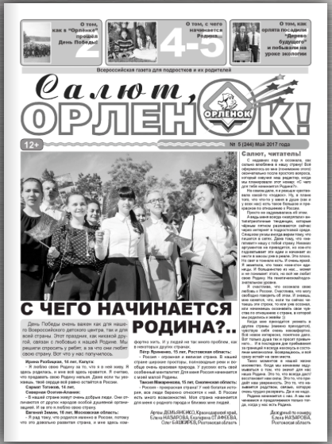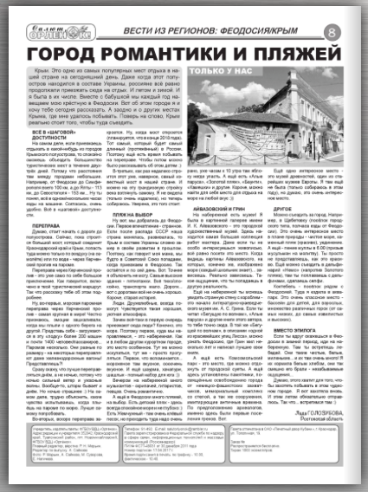

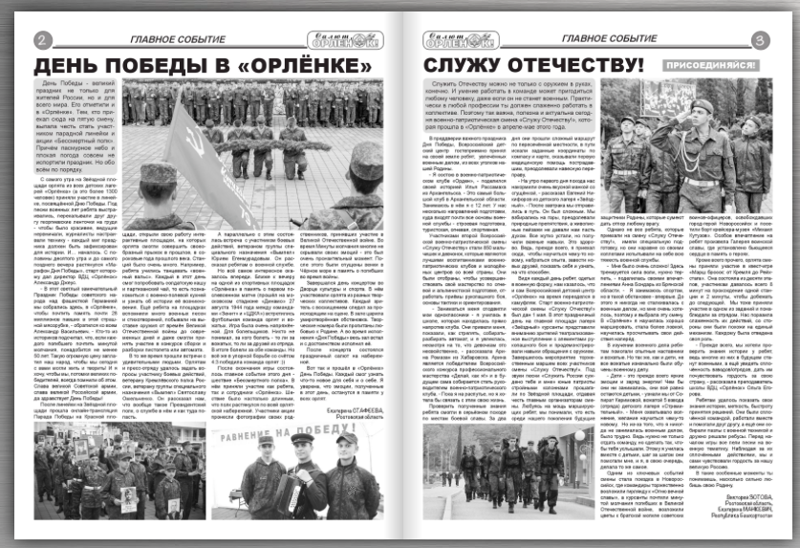
Приложение 2. Рис. 1 и 2. Примеры полос газеты «Салют, “Орленок!”».

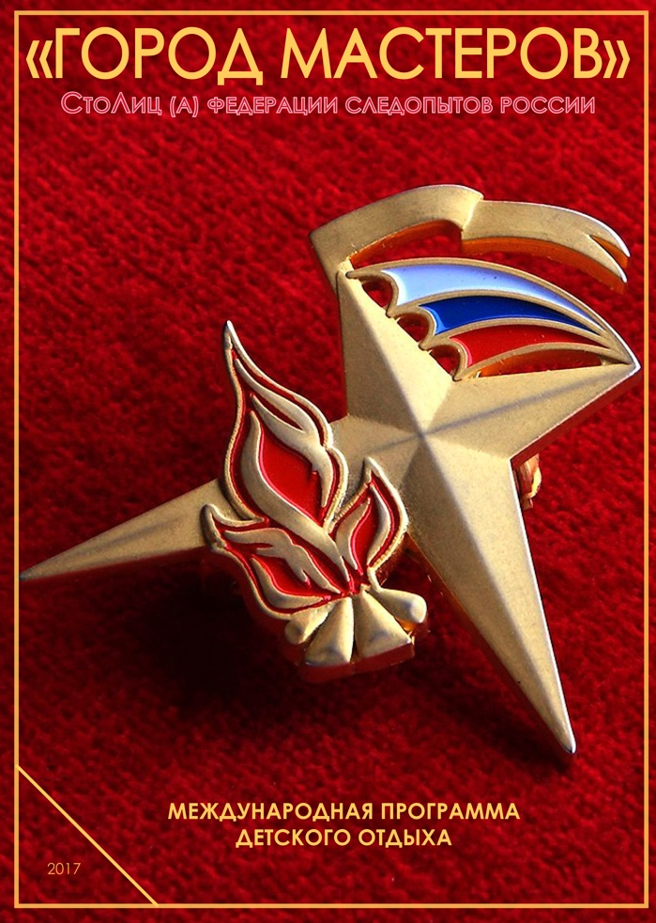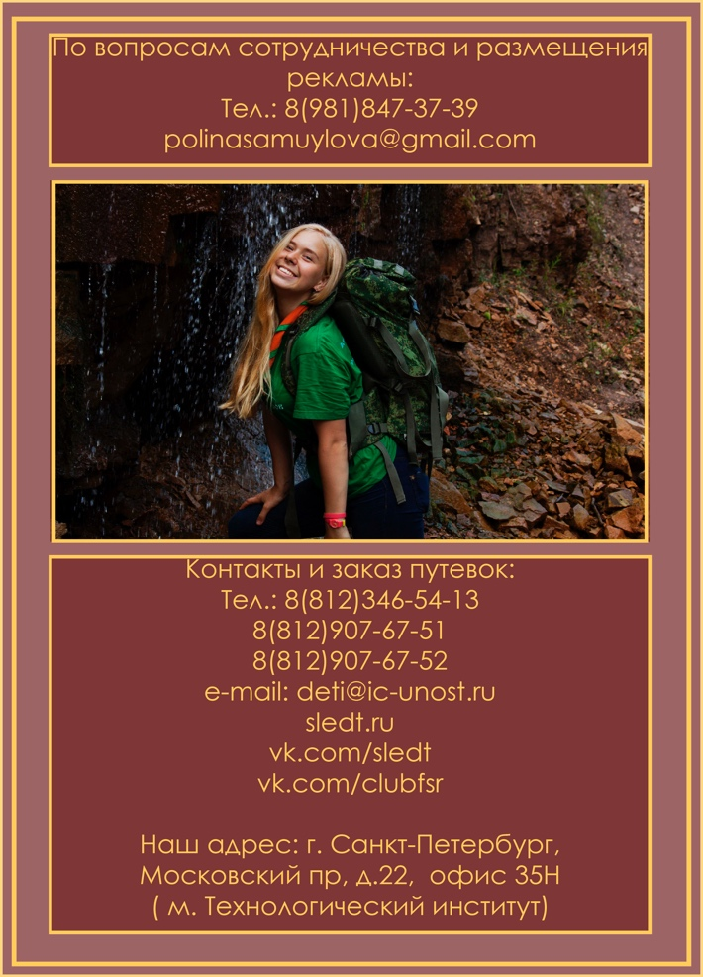
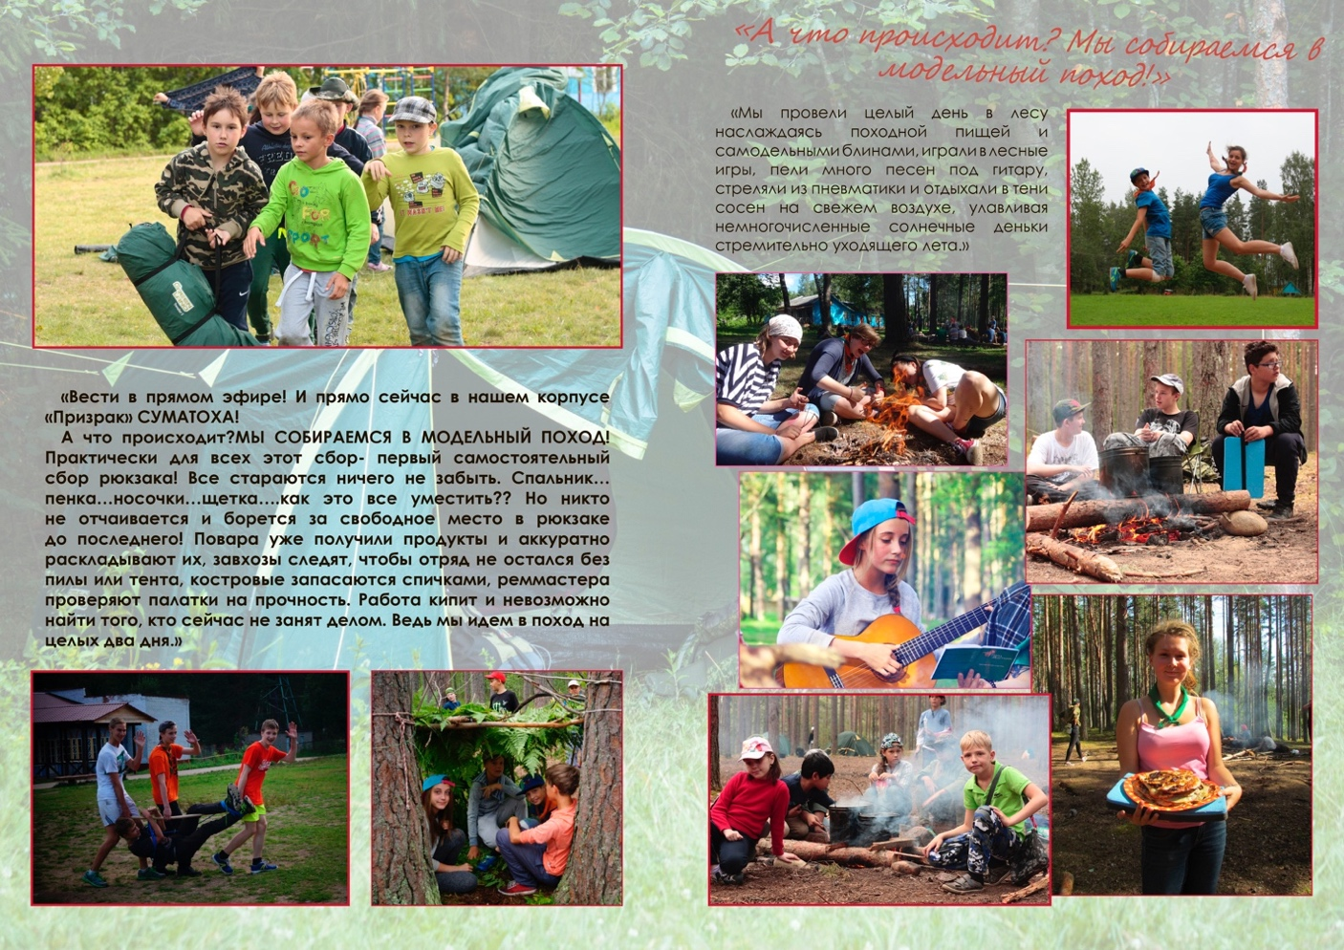
Приложение 2. Рис. 3 и 4. Примеры полос журнала «Город мастеров».

Приложение 3.

Газета «Растопка»

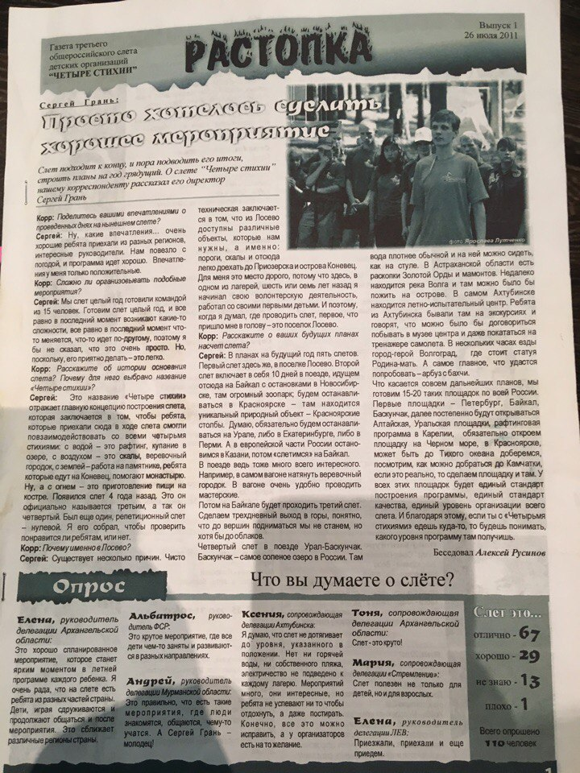
Приложение 3. Рис. 1. Выпуск газеты «Растопка», существовавшей ранее на территории лагеря и передавшей по наследству название нашего проекта.

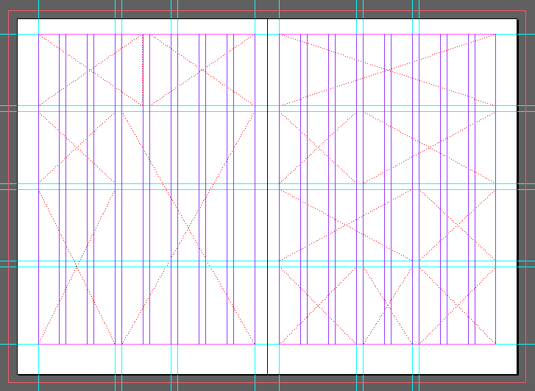
Приложение 3. Рис. 2. Модульная сетка с примерами комбинирования модулей газеты «Растопка».
Приложение 3. Рис. 3. Колонтитулы.

Приложение 3. Рис. 4. Первый вариант логотипа газеты.

Приложение 3. Рис. 5 и 6. Промежуточные варианты логотипа.
Приложение 3. Рис. 7. Финальный вариант логотипа.

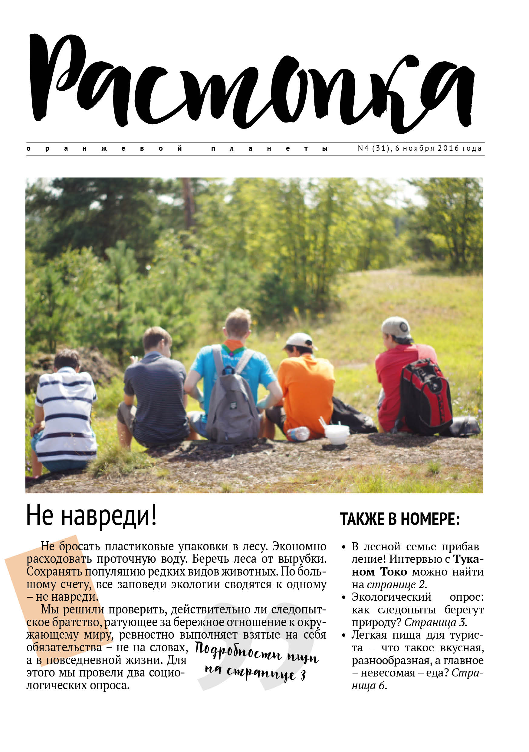
Приложение 3. Рис. 8. Первая полоса.

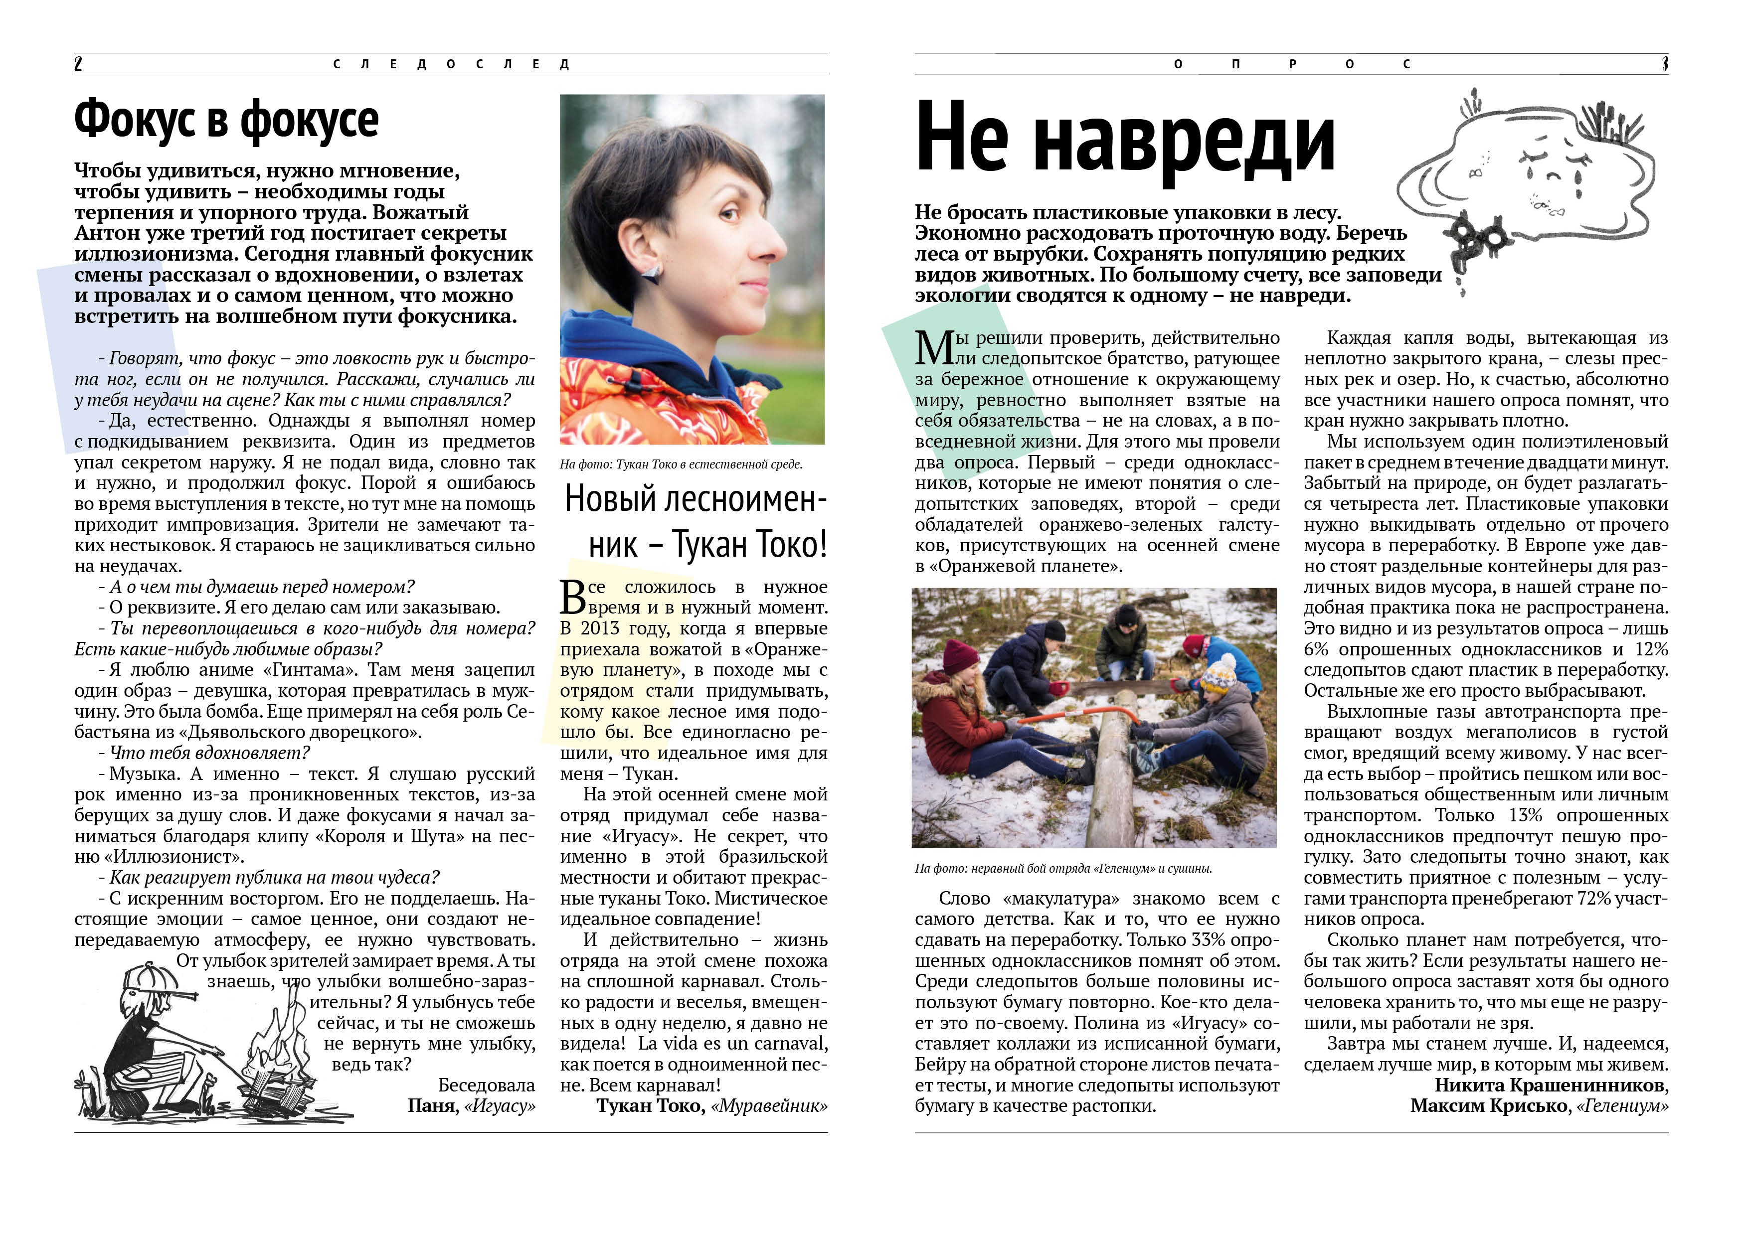
Приложение 3. Рис. 9. Разворот 2-3 стр.
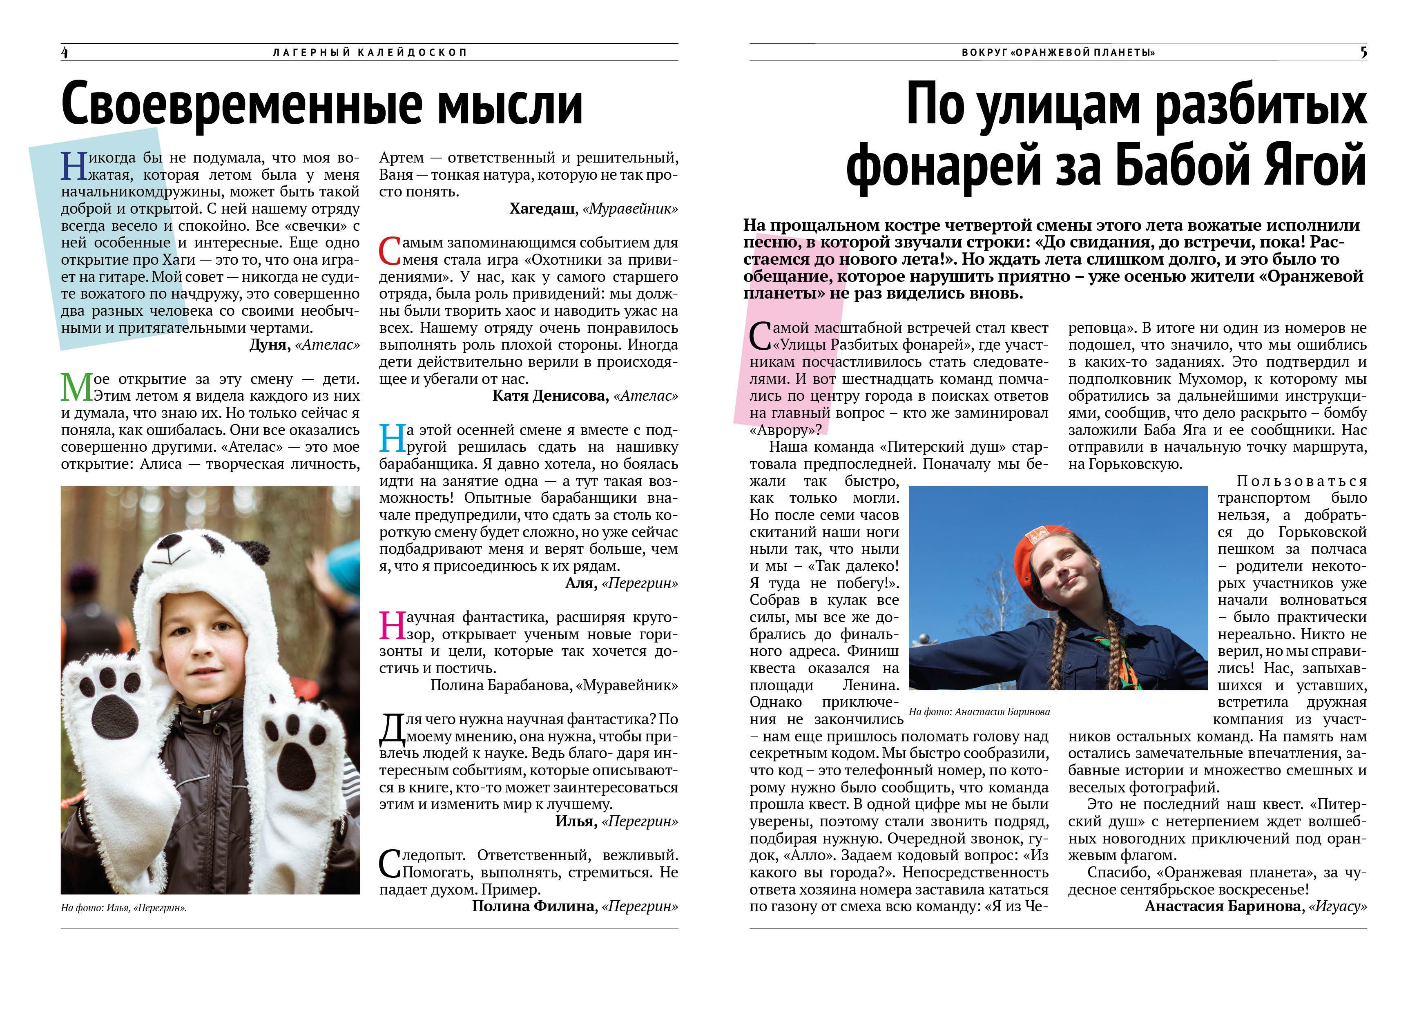
Приложение 3. Рис. 10. Разворот 4-5 стр.

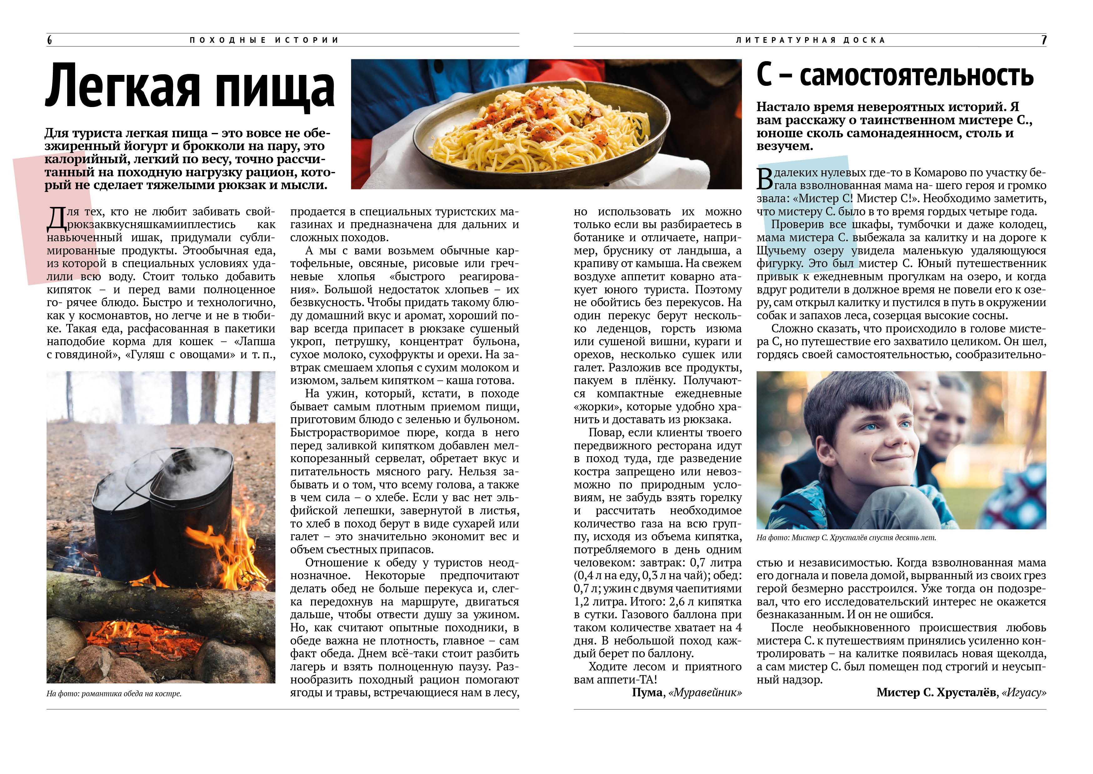
Приложение 3. Рис. 11. Разворот 6-7 стр.

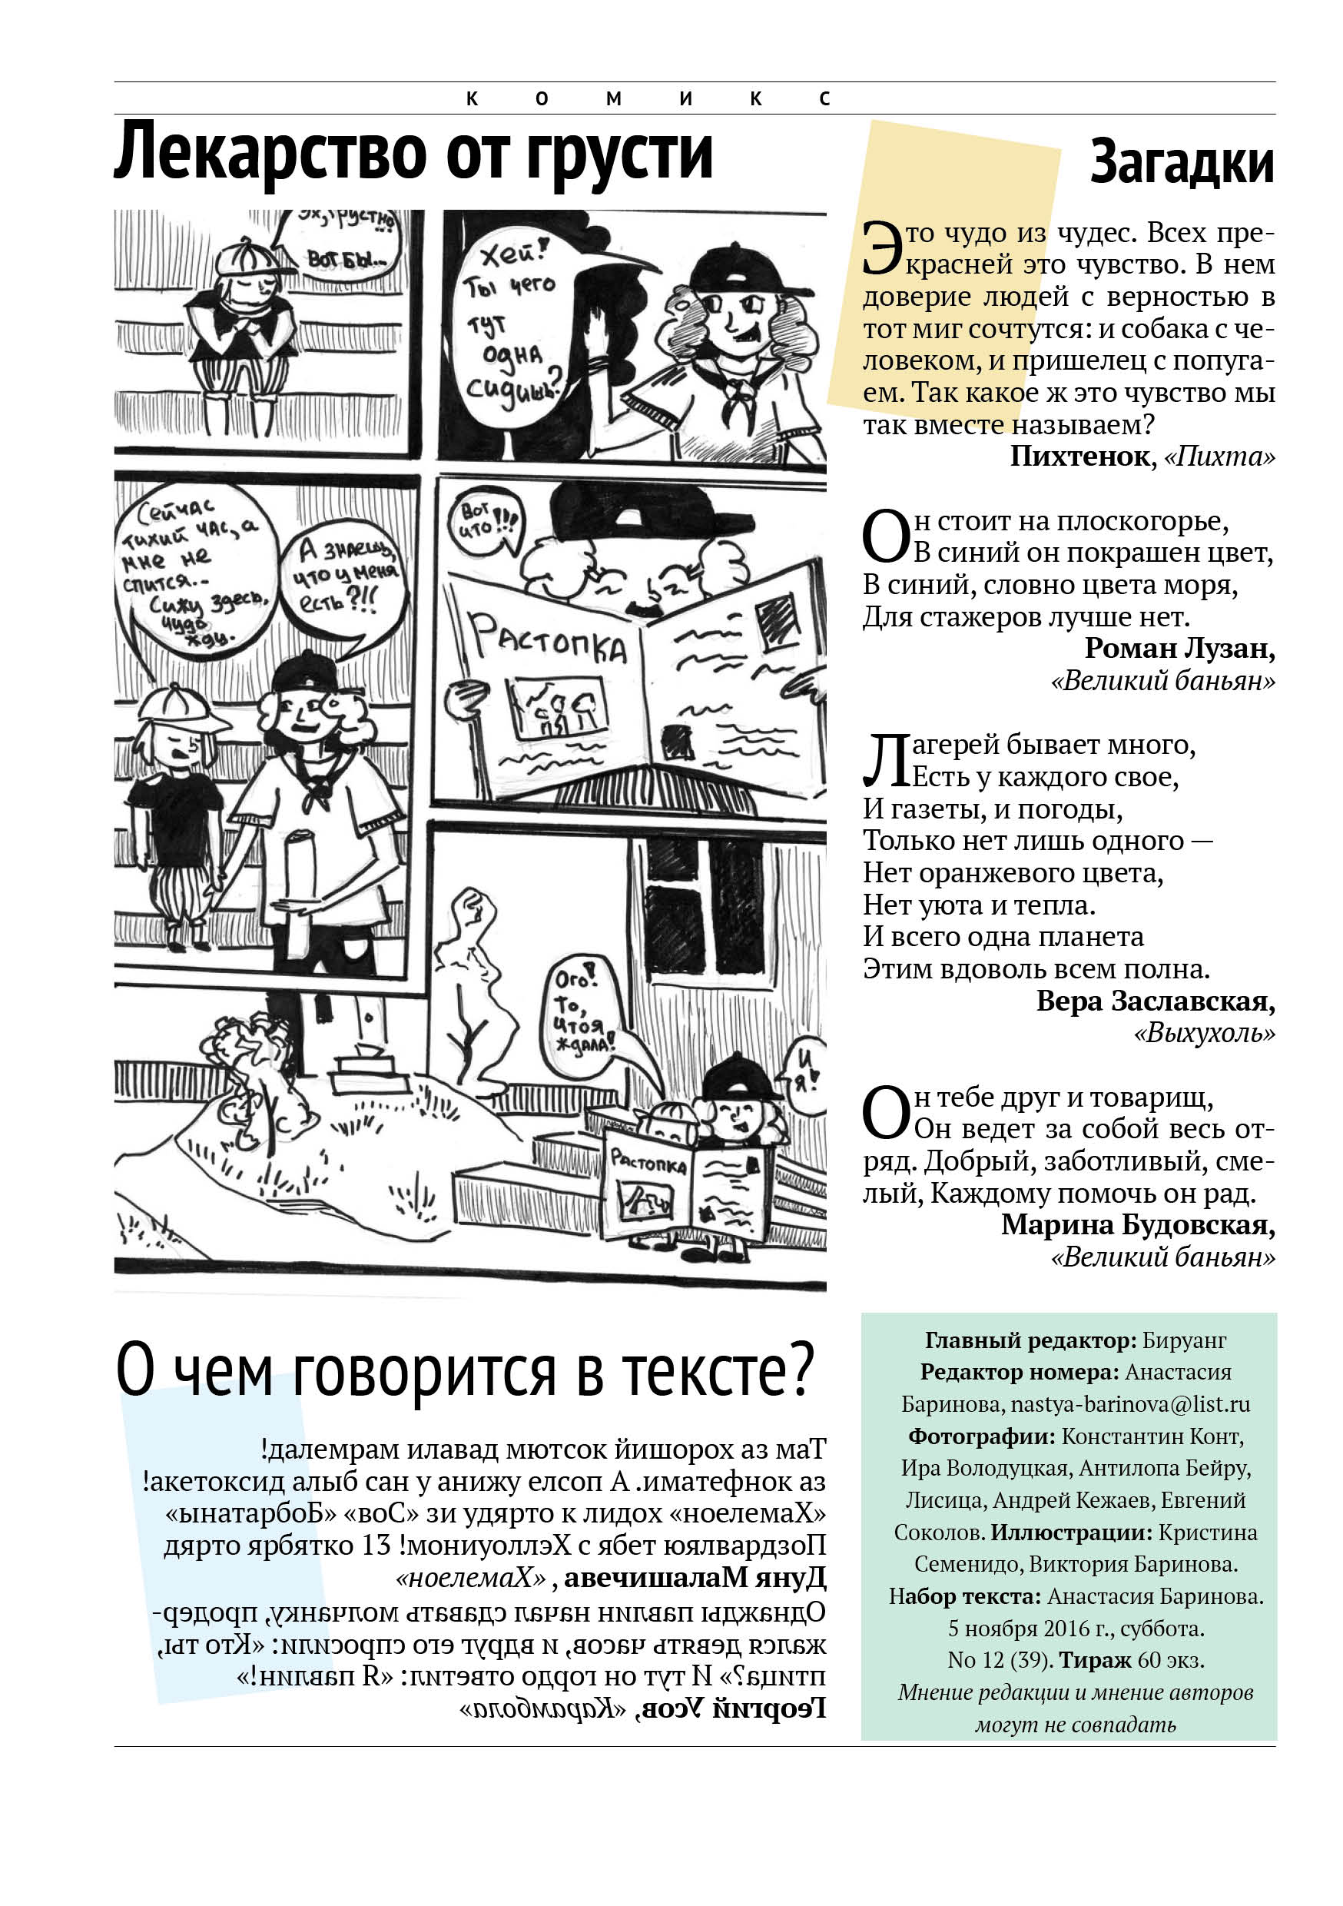
Приложение 3. Рис. 12. Последняя полоса.

Приложение 3. Таблица 1. Рубрикация газеты «Растопка»
 | Название рубрики | Описание рубрики | Пример темы материала | Полос-ность | Количест-во иллюстра-тивного материала
1. | Лагерный калейдоскоп | Представляет собой сборную солянку новостей со смены. Дети и педагоги в 4-5 предложениях пишут о самых запомнившихся событиях – прошедших мероприятиях, забавных случаях. В название часто выносятся случайные цитаты, которые превращаются в оксюморонный каламбур. | «Суп с вермишелью без вермишели, или немой ведет глухих»,  «Своевремен-ные мысли» | 1-4 | 30-70%
2. | Следослед | Сюда входят тексты, обусловленные следопытской тематикой лагеря. Интервью со следопытами, новости, касающиеся следопытской семьи. | «Новый лесноименник – Тукан Токо!» | 1 | 30-50%
3. | Страничка жаворонков | Полоса или разворот, сделанная дружиной «жаворонки» – самыми юными гостями лагеря (детками в возрасте 6-9 лет) | - | 1-2 | 40-50%
4. | Вокруг «Оранжевой планеты» | Новости с других лагерных площадок, расположенных в Крыму и на Ладоге. Сюда же попадают редкие тексты от детей, живущих в других городах или за рубежом. | «По улицам разбитых фонарей за Бабой Ягой» | 0,5-2 | 20-50%
5. | Походные истории | Хотя бы раз за смену каждый отряд выходит в поход. Если историй из похода так много, что они не вмещаются в «Лагерный калейдоскоп», то они выносятся в отдельную рубрику. | «Легкая пища» | 1-2 | 30-50%
6. | Легенды лагеря | Самые интересные легенды, придуманные ребятами к лагерному мероприятию «Вечер легенд». | «Я расскажу вам быль одну» | 1 | 30-50%
7. | Литературная доска | Рецензии, тексты из серии «посоветуй другу книгу», а также детские стихи и рассказы. | «С – самостоятель-ность» | 1-2 | 30-50%
8. | Музыкальная доска | Слова и аккорды песни. Рубрика призвана расширить кругозор лагерных гитаристов и сделать посиделки у костра с гитарой еще более уютными. |  | 1 | 40-60%
9. | Голос истории | Историческая рубрика из архивов лагеря. | «Дневник вожатого-1968» | 1-2 | 30-60%
10. | Крестословица | Кроссворд. Обычно составляется на занятиях английского. | - | 0,5
11. | Комикс | Иллюстрация в 5-6 квадратах, нарисованная детьми. | - | 0,5

Куличкина Г.В. Детская аудитория как фактор жизнеспособности муниципальной газеты // Век информации. 2017. Т. 1. № 2. С. 249.
Подписка на печатные издания на 2017 год. https://www.akc.ru/catalogs/type/1/ (19.05.2017).
Куличкина Г.В. Детская аудитория как фактор жизнеспособности муниципальной газеты // Век информации. 2017. Т. 1. № 2. С. 249.
Куличкина Г.В. Детская аудитория как фактор жизнеспособности муниципальной газеты // Век информации. 2017. Т. 1. № 2. С. 249.
Куличкина Г.В. Детская аудитория как фактор жизнеспособности муниципальной газеты // Век информации. 2017. Т. 1. № 2. С. 249.
Там же. С. 250.
Куличкина Г.В. Детская аудитория как фактор жизнеспособности муниципальной газеты // Век информации. 2017. Т. 1. № 2. С. 250.
Келейников И. В. Дизайн книги: от слов к делу. М., 2014. С. 9.
Толковый словарь русского языка С. И. Ожегова. http://slovarozhegova.ru/word.php?wordid=6583 (19.05.2017).
Дэбнер Д. Школа графического дизайна. М., 2009. С. 30.
Кон И. С. Психология старшеклассника. М., 1982. С. 158.
Руденко И. А. Детская и юношеская пресса. Типология периодической печати. Учебное пособие для студентов ВУЗов. М., 2009. С. 154.
Мухина В. С. Детская психология. М., 1985. С. 244.
Макаренко Е. Ю. Дизайн детских журналов «Светлячок» (1902-1918) и «Жаворонок» (1913-1923). Альманах современной̆ науки и образования, N 8 (98). Тамбов, 2015. С. 79.
Психология внимания. Под редакцией Гиппенрейтер Ю. Б., Романовой В. Я. М., 2001. С. 50.
Приложение 2. Рис. 1 и 2.
Blue Pencil no. 18—Some history about Arial. http://www.paulshawletterdesign.com/2011/09/blue-pencil-no-18—some-history-about-arial/ (19.05.2017)
Приложение 2. Рис. 3 и 4.
Журнал «Город Мастеров». https://vk.com/ggfsr (19.05.2017)
Приложение 3. Рис. 1.
Приложение 3. Табл. 1.
Чихольд, Я. Облик книги: Избранные статьи о книжном оформлении и типографике. М., 2013. С. 10.
Акопов А. И. Методика типологического исследования периодических изданий. Иркутск, 1985. С. 36.
Чихольд, Я. Облик книги: Избранные статьи о книжном оформлении и типографике. М., 2013. С. 9.
Галкин С. И. Художественное конструирование газеты и журнала. М., 2005. С. 11.
Издательство ДПК-пресс. http://dpk-press.ru/formaty-pechatnyx-izdanij/ (19.05.2017).
Приложение 1, табл. 1.
Келейников И. В. Дизайн книги: от слов к делу. М., 2014. С. 80.
Приложение 1, табл. 2.
Приложение 1, табл. 2.
Типография NoPrint. http://noprint.ru/terminologiya.php?term=plotnost-bumagi (19.05.2017)
Чихольд, Я. Облик книги: Избранные статьи о книжном оформлении и типографике. М., 2013. С. 199.
Чихольд, Я. Облик книги: Избранные статьи о книжном оформлении и типографике. М., 2013. С. 199.
Лаптев В. В. Модульные сетки: Проектирование многополосных изданий. М., 2009. С. 43.
Типография NoPrint. http://noprint.ru/terminologiya.php?term=cvetnost (19.05.2017)
Головко С. Б. Дизайн деловых периодических изданий. М., 2013. С. 33-34.
Головко С. Б. Дизайн деловых периодических изданий. М., 2013. С. 34.
Лебедев-Любимов А. Н. Психология рекламы. СПб, 2002. С. 191-192.
Ценев В. Психология рекламы: Реклама, НЛП и 25-й кадр. 2007. http://evartist.narod.ru/text16/015.htm (19.05.2017)
Мюллер-Брокманн Й. Модульные системы в графическом дизайне. М., 2014. С. 10.
Феличи Д. Типографика: шрифт, верстка, дизайн. СПб., 2014. С. 270.
Лаптев В. В. Типографика: порядок и хаос. М., 2015. С. 16.
Мюллер-Брокманн Й. Модульные системы в графическом дизайне. М., 2014. С. 11.
Феличи Д. Типографика: шрифт, верстка, дизайн. СПб., 2014. С. 45-46.
Техническое редактирование / под ред. Рывчина В. И. М.,1977. С. 61.
Феличи Д. Типографика: шрифт, верстка, дизайн. СПб., 2014. С. 66-67.
Лаптев В. В. Модульные сетки: Проектирование многополосных изданий. М., 2009. С. 48.
Там же. С. 51
Общедоступные шрифты с поддержкой национальных алфавитов России. https://www.paratype.ru/public/ (19.05.2017)
Общедоступные шрифты с поддержкой национальных алфавитов России. https://www.paratype.ru/public/ (19.05.2017)
Приложение 3. Рис. 4.
Приложение 3. Рис. 5 и 6.
Приложение 3. Рис. 7.
Приложение 3. Рис. 2.
Приложение 3. Рис. 9.
Приложение 3. Рис. 12.

